 Vilniaus Universitetas

Regresinės analizės

projektinis darbas

Darbą atliko:

Vainius Gataveckas, Matas Gaulia, Dovydas Martinkus

Duomenų Mokslas

3 kursas 2 gr.

Vilnius, 2022

**Turinys**

Naudoti metodai 3

Duomenys ir jų šaltiniai 4

Tikslas ir uždaviniai 6

Atliktos analizės aprašymas 7

Pradinis duomenų apdorojimas ir analizė 7

Regresijos modelių sudarymas 14

Modelių panaudojimas prognozėms ir tarpusavyje palyginimas 31

Multinominės logistinės regresijos modelio sudarymas 37

Išvados 50

1 Priedas. Tiesinio modelio migracijos prieaugiui diagnostiniai grafikai. 52

2 Priedas. Tiesinio modelio natūraliam prieaugiui diagnostiniai grafikai. 55

# Naudoti metodai

Šiame darbe naudota tiesinė ir kvantilių regresijos. Taip pat naudoti apibendrintieji tiesiniai modeliai su glodniaisiais splainais, multinominis logistinės regresijos modelis. Darbas atliktas naudojant R.

Naudoti R paketai:

*tidyverse*

*rsample*

*corrplot*

*car*

*effects*

*quantreg*

*mgcv*

*gratia*

*yardstick*

*mnet*

*themis*

*recipes*

*broom*

*ggrepel*

# Duomenys ir jų šaltiniai

Gyventojų skaičiaus procentinio prieaugio duomenys: atskirai tiriamas natūralus procentinis pokytis ir procentinis pokytis dėl migracijos.

Duomenų aibės sudarymui panaudoti duomenys iš skirtingų šaltinių. Duomenų šaltiniai:

Our World in Data. Natūralaus ir bendro gyventojų prieaugio šalims duomenys. Prieiga per internetą: <https://ourworldindata.org/world-population-growth>

UNData. Įvairūs ekonominiai, socialiniai, su aplinkosauga ir infrastruktūra susiję šalių indikatoriai. Prieiga per internetą[: https://www.kaggle.com/datasets/sudalairajkumar/undata-country-profiles/code](:%20https:/www.kaggle.com/datasets/sudalairajkumar/undata-country-profiles/code)

World Happiness Report. Apklausomis paremti gyvenimo kokybės šalyse įvertinimų pagal skirtingus kriterijus duomenys. Prieiga per internetą: <https://www.kaggle.com/datasets/mathurinache/world-happiness-report-20152021?select=2017.csv>

Atlikus pirminį apdorojimą duomenų aibę sudaro šie požymiai:

“employment_industry_percent_of_employed" - dalis dirbančių industriniame sektoriuje.

"unemployment_percent_of_labour_force" - bedarbių dalis visoje darbo rinkoje.

"agricultural_production_index" - šalyje pagamintų agrikultūros produktų indeksas pasvertas pagal kainas.

"urban_population_percent_of_total_population" - miestuose gyvenanti gyventojų dalis.

"health_total_expenditure_percent_of_gdp" - dalis BVP išleidžiama sveikatos apsaugai.

"education_primary_gross_enrol_ratio" - gyventojų, lankančių pradinį mokslą, skaičius 100 gyventojų.

"education_tertiary_gross_enrol_ratio" - gyventojų, lankančių aukštajį (ar kitą trečio lygmens) mokslą , skaičius 100 gyventojų.

"pop_using_improved_drinking_water_urban" - miesto gyventojų, naudojančių geros kokybės geriamą vandenį, skaičius 100 gyventojų.

"freedom" - asmeninės laisvės įvertinimas.

"generosity" - dosnumo įvertinimas (labdara, savanoriavimas ir t.t.).

"trust_government_corruption" - pasitikėjimo vyriausybe ir korupcijos lygio įvertinimas.

"migration_growth" - procentinis gyventojų skaičiaus prieaugis dėl migracijos.

"natural_growth” - procentinis natūralus gyventojų skaičiaus prieaugis (vien tik dėl mirčių ir gimimų šalyje).

"category" - vėliau sudarytas kategorinis kintamasis priskiriantis šalims klases pagal migracijos ir natūralaus gyventojų skaičiaus prieaugio reikšmes.

# Tikslas ir uždaviniai

Tikslas: Sudaryti regresijos modelius natūraliam ir migracijos gyventojų prieaugiui pagal ekonominius ir socialinius šalių indikatorius ir pritaikyti juos prognozuoti gyventojų prieaugio reikšmes.

Uždaviniai:

Požymių aibės sudarymas.

Tiesinių regresijos modelių skirtingiems gyventojų prieaugio tipams sudarymas.

Kvantilių regresijos ir apibendrintųjų adityviųjų modelių su glodniaisiais splainais gyventojų prieaugiams sudarymas.

Multinominės logistinės regresijos modelio sudarymas šalių klasifikavimui į pagal gyventojų prieaugį sudarytas klases.

Modelių tinkamumo analizė.

Kovariančių įtakos gyventojų prieaugiui įvertinimas ir interpretacija.

Modelių panaudojimas prognozuoti reikšmes ir prognozių tikslumo įvertinimas.

# Atliktos analizės aprašymas

Pradinis duomenų apdorojimas ir analizė

Tyrimui naudoti 2017 metų duomenys. Visi naudoti duomenų rinkiniai sujungti į vieną jungiant pagal šalies pavadinimą.

Iš duomenų aibės pašalinti su migracija, gimstamumu susiję požymiai, nes su jais tiesiogiai susijusios siekiamos prognozuoti reikšmės. Taip pat pašalinti su aplinkosauga, energijos sritimi susiję požymiai, nes jie laikyti ne tokie svarbūs išsikeltam tyrimo tikslui. Papildomai atsisakyta požymių su daug praleistų reikšmių, mažais požymio reikšmių skirtumais tarp šalių.

Sudaryta duomenų aibė padalinta į mokymo ir testavimo aibes naudojant 80-10 santykį. Iš duomenų iš anksto pašalintos stipriai tarpusavyje koreliuojančios kovariantės naudojant 0.8 Pirsono koreliacijos ribą. Kovariantės, likusios po šio ir prieš tai aprašyto požymių filtravimo, aprašytos praėjusiame skyriuje.

Sudarytas kategorinis kintamasis šalims priskiriantis klases pagal jų natūralaus ir migracijos prieaugio reikšmes (klasė „0“ – teigiamas migracijos prieaugis ir teigiamas natūralus, „1“ – teigiamas migracijos ir neigiamas natūralus, „2“ – neigiamas migracijos ir teigiamas natūralus, „3“ – neigiamas migracijos ir neigiamas natūralus).

library(tidyverse)  
library(janitor)  
library(countrycode)  
  
# Natūralaus gyventojų prieaugio duomenys  
pop_natural <- read_csv("natural-population-growth.csv") %>%  
 filter(Year == 2017) %>%  
 dplyr::select(1, 4) %>%  
 set_names(c("country", "natural_growth")) %>%  
 mutate(country = countryname(country))  
  
# Bendras gyventojų prieaugis iš kurio bus gaunamas migracijos prieaugis  
pop_total <- read_csv("population-growth-rates.csv") %>%  
 filter(Year == 2017) %>%  
 dplyr::select(1, 4) %>%  
 set_names(c("country", "total_growth")) %>%  
 mutate(country = countryname(country))  
  
  
# UNData duomenys  
country_stats <- read_csv("country_profile_variables.csv") %>%  
 clean_names() %>%  
 dplyr::select(-c(2, 3, 4, 5, 6, 7)) %>%  
 mutate(country = countryname(country))  
  
  
# World Happiness Report duomenys  
happiness <- read_csv("2017.csv") %>%  
 clean_names() %>%  
 dplyr::select(-c(2), -starts_with("whisker"), -c("dystopia_residual", "happiness_score", "family")) %>%  
 mutate(country = countryname(country))

x <- reduce(list(pop_natural, pop_total, country_stats, happiness), inner_join, by = "country")  
  
  
# Išfiltruojami nenaudinti kintamieji  
x <- x %>%  
 dplyr::select(  
 -starts_with("gdp"),  
 -starts_with("labour"),  
 -starts_with("international"),  
 -starts_with("balance"),  
 -starts_with("population"),  
 -starts_with("fertility"),  
 -starts_with("net"),  
 -starts_with("energy_prod"),  
 -starts_with("forest"),  
 -starts_with("threatened"),  
 -starts_with("seats"),  
 -starts_with("urban_population_growth"),  
 -starts_with("refugees"),  
 -starts_with("infant"),  
 -starts_with("life_expectancy"),  
 -starts_with("co2"),  
 -starts_with("economy"),  
 -starts_with("education_government"),  
 -starts_with("energy"),  
 -health_physicians_per_1000_pop,  
 -individuals_using_the_internet_per_100_inhabitants,  
 -mobile_cellular_subscriptions_per_100_inhabitants_40,  
 -pop_using_improved_sanitation_facilities_urban_rural_percent  
 ) %>%  
 mutate(across(everything(), ~ replace(., . %in% c("...", "-99", ".../..."), NA))) %>%  
 mutate(across(starts_with("education"), ~ str_split(., "/") %>% map(~ mean(as.numeric(.)))))  
  
  
pop <- x$pop_using_improved_drinking_water_urban_rural_percent  
f1 <- possibly(~ `[[`(.x, 1), 1)  
x$pop_using_improved_drinking_water_urban <- pop %>%  
 str_split("/") %>%  
 map(f1)  
f2 <- possibly(~ `[[`(.x, 2), 1)  
x$pop_using_improved_drinking_water_rural <- pop %>%  
 str_split("/") %>%  
 map(f2)  
  
  
x <- x %>%  
 dplyr::select(-pop_using_improved_drinking_water_urban_rural_percent) %>%  
 mutate(across(-country, as.numeric)) %>%  
 mutate(migration_growth = total_growth - natural_growth) %>%  
 drop_na() %>%  
 dplyr::select(-total_growth)

library(rsample)  
  
set.seed(123)  
  
# sudaramos kategorijos pagal tai ar migracijos/natūralus prieaugiai yra teigiami ar neigiami  
x <- x %>% mutate(  
 category = factor(case_when(  
 migration_growth >= 0 & natural_growth >= 0 ~ 0, # "P migation, P natural",  
 migration_growth >= 0 & natural_growth < 0 ~ 1, # "P migation, N natural",  
 migration_growth < 0 & natural_growth >= 0 ~ 2, # "N migation, P natural",  
 TRUE ~ 3 # "N migration, N natural"  
 ))  
)  
  
  
# padalijimas į mokymo ir testavimo aibes  
train_test_split <- initial_split(x, prop = 0.8)  
train <- training(train_test_split)  
test <- testing(train_test_split)  
  
country_train <- train$country  
country_test <- test$country  
  
train <- train %>% dplyr::select(-country)

library(recipes)  
  
# iš anksto panaikinami kintamieji, kurie labai stipriai koreliuoja su kitais  
correlated_recipe <- recipe(natural_growth ~ ., data = train) %>%  
 add_role(migration_growth, new_role = "outcome") %>%  
 add_role(category, new_role = "outcome") %>%  
 step_corr(all_numeric_predictors(), threshold = 0.8) %>%  
 step_nzv(all_numeric_predictors())  
  
  
correlated_recipe <- prep(correlated_recipe, training = train)  
  
train <- bake(correlated_recipe, NULL)

Nubraižytos koreliacijų diagramos. Pastebėta, kad didelė dalis požymių kurie teigiamai koreliuoja su migracijos gyventojų prieaugiu neigiamai koreliuoja su natūraliu prieaugiu (ir atvirkščiai). Taip pat atskirai natūraliam ir migracijos prieaugiams nubraižytos sklaidos diagramos su regresijos kreive pagal naudojamas kovariantes. Ryšiai tarp atsako ir kovariančių dažnai tiesiniai. Tiesa, braižant prieš tai minėtas regresijos kreives nėra atsižvelgiama į kitų kovariančių reikšmes todėl šie grafikai gali tik sufleruoti apie šių kovariančių įtaką pilname modelyje. Pastebėtas dvi labai stiprios išskirtys pagal migracijos prieaugį (Sirija ir Bahreinas). Pasirinkta prieš konstruojant modelius migracijos prieaugiui šias reikšmes iš anksto pašalinti iš duomenų aibės.

library(corrplot)  
  
# koreliacijų grafikai  
regression_train <- train %>% dplyr::select(-category)  
  
correlation <- function(name, name2) {  
 correlation_matrix <- regression_train %>%  
 dplyr::select(1:5, {{ name }}, {{ name2 }}) %>%  
 set_names(., str_trunc(names(.), 15)) %>%  
 cor()  
  
 corrplot(correlation_matrix, order = "original", method = "color", type = "upper", diag = FALSE, tl.col = "black", addCoef.col = "black")  
  
 correlation_matrix <- regression_train %>%  
 dplyr::select(6:length(regression_train), {{ name }}, {{ name2 }}) %>%  
 set_names(., str_trunc(names(.), 15)) %>%  
 cor()  
  
 corrplot(correlation_matrix, order = "original", method = "color", type = "upper", diag = FALSE, tl.col = "black", addCoef.col = "black")  
}  
  
  
correlation(migration_growth, natural_growth)

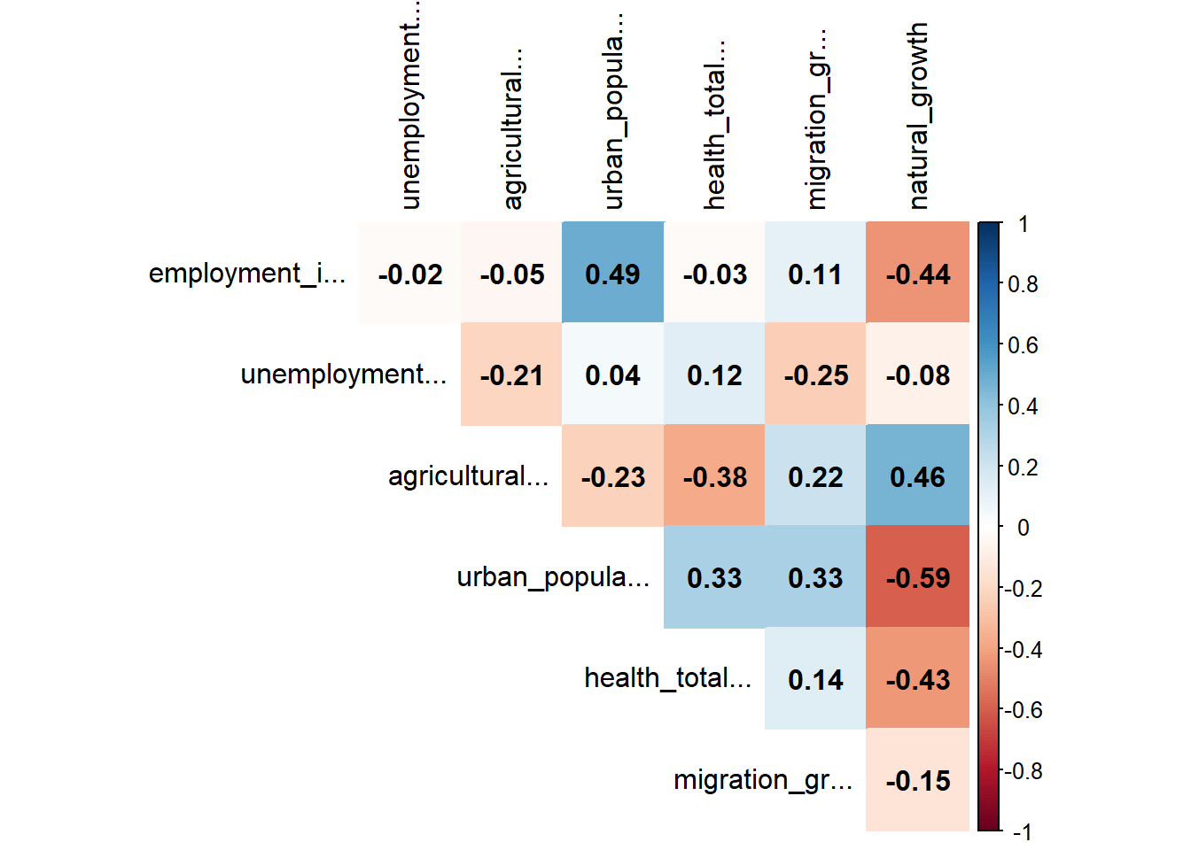

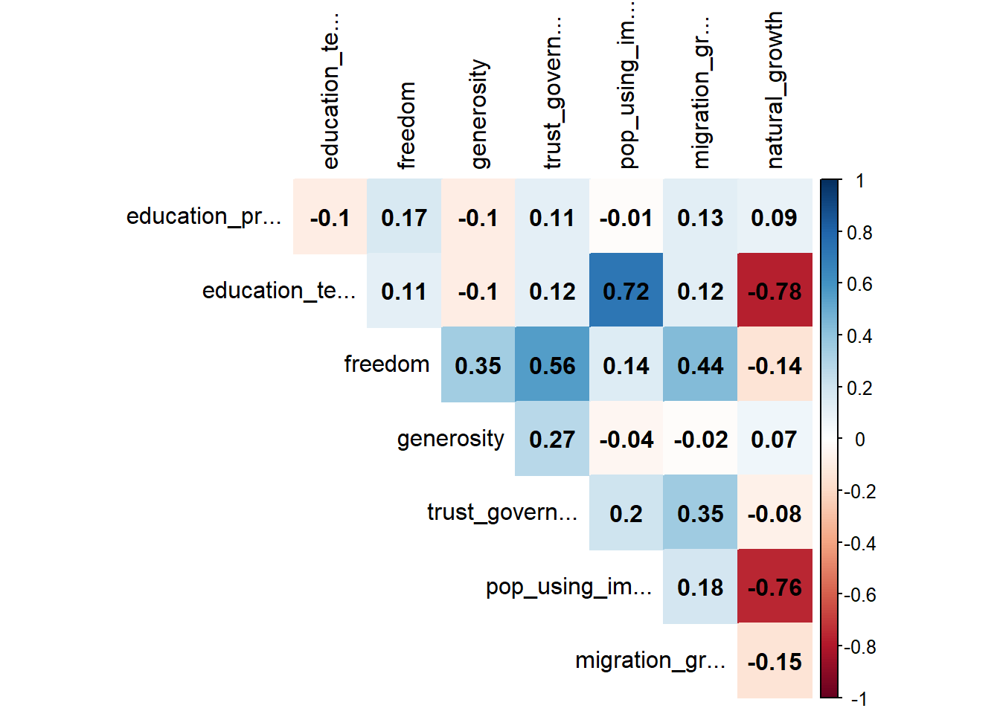

# sklaidos diagramos su kiekviena kovariante  
scatterplot <- function(name, name2, main, ylab) {  
 a <- regression_train %>%  
 dplyr::select(1:5, {{ name }}, -{{ name2 }}) %>%  
 pivot_longer(-{{ name }}) %>%  
 ggplot(aes(x = value, y = {{ name }})) +  
 facet_wrap(vars(name), scales = "free") +  
 geom_point() +  
 geom_smooth(method = "lm") +  
 theme_minimal() +  
 labs(title = main) + xlab("Kovariantės reikšmė") + ylab(ylab)  
  
  
 b <- regression_train %>%  
 dplyr::select(6:length(regression_train), {{ name }}, -{{ name2 }}) %>%  
 pivot_longer(-{{ name }}) %>%  
 ggplot(aes(x = value, y = {{ name }})) +  
 facet_wrap(vars(name), scales = "free") +  
 geom_point() +  
 geom_smooth(method = "lm") +  
 theme_minimal() +  
 labs(title = main) + xlab("Kovariantės reikšmė") + ylab(ylab)  
  
 plot(a)  
  
 plot(b)  
}  
  
  
scatterplot(migration_growth, natural_growth, "Migracijos prieaugis pagal kovariantes","Migracijos prieaugis")

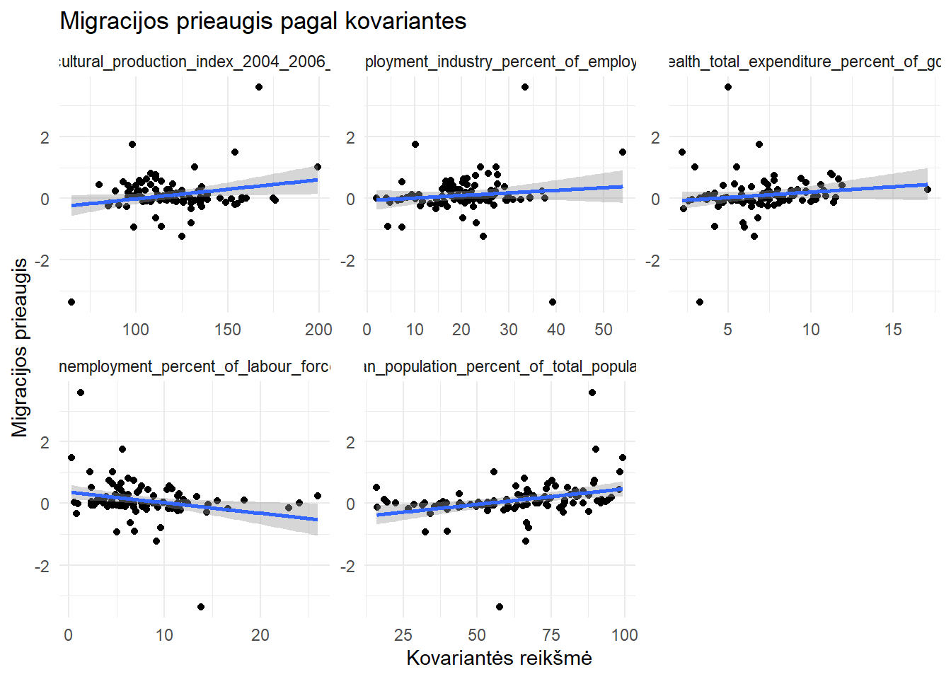

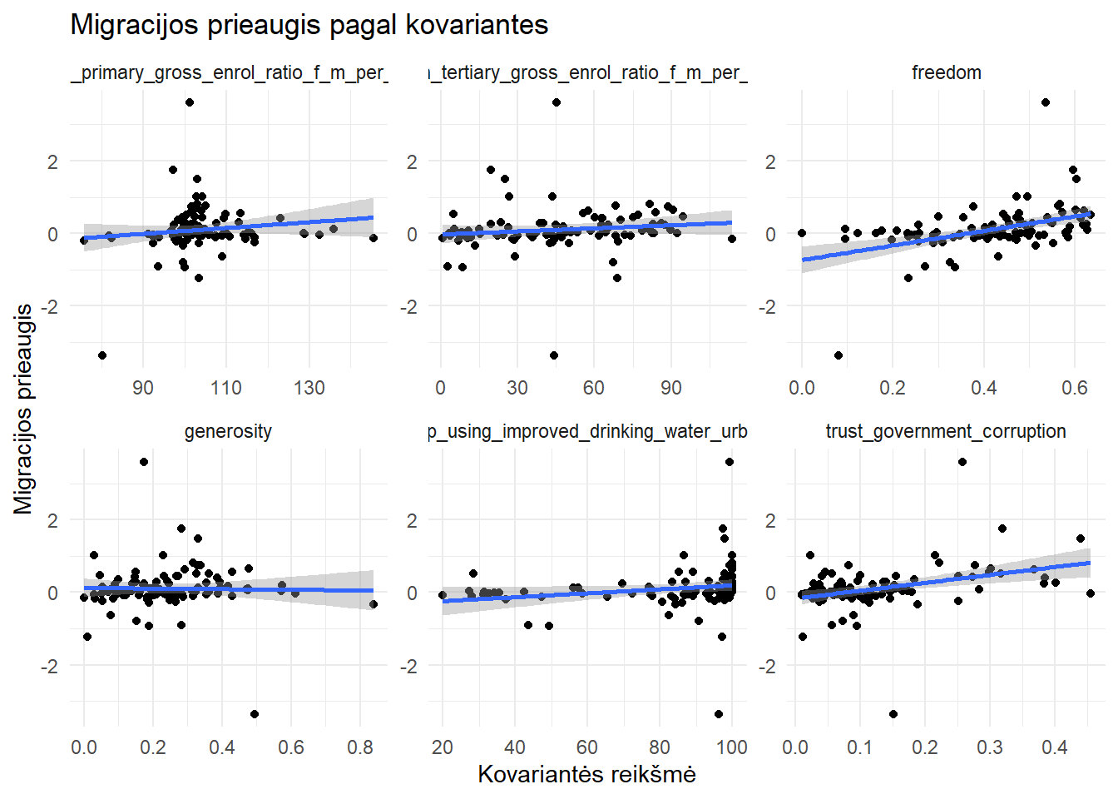

scatterplot(natural_growth, migration_growth, "Natūralus prieaugis pagal kovariantes","Natūralus prieaugis")

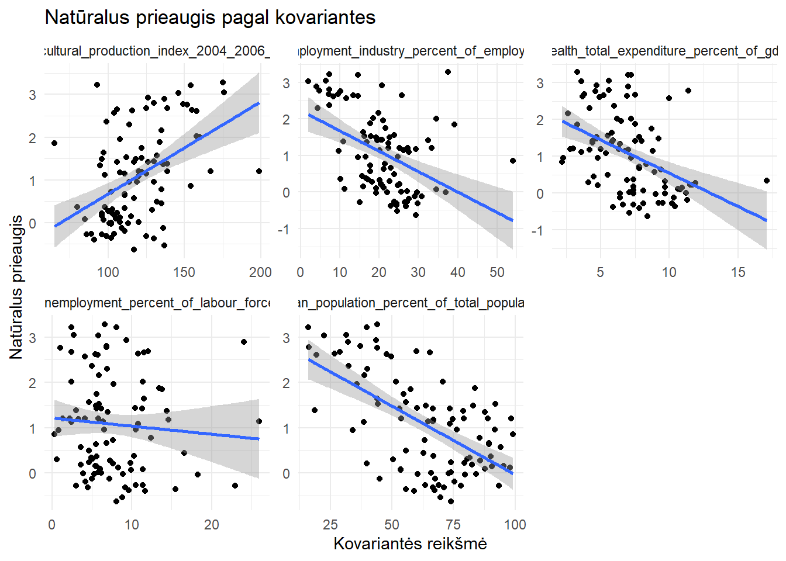

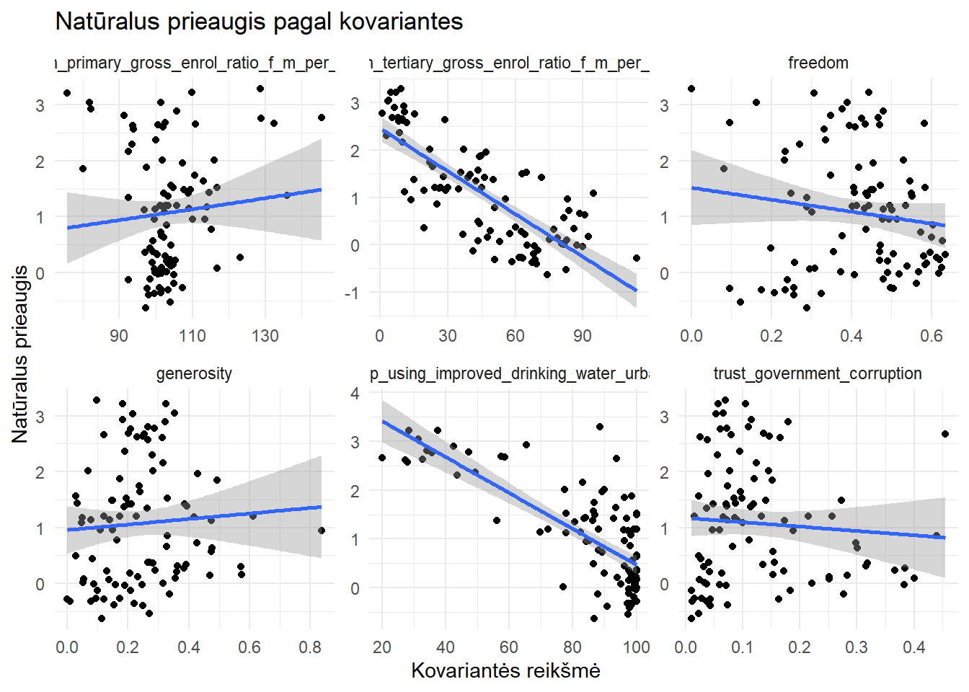

library(ggrepel)  
# migracijos ir natūralaus prieaugio sklaidos grafikas  
ggplot(regression_train, aes(natural_growth, migration_growth)) +  
 geom_point() +  
 theme_minimal() +  
 xlab("Natūralus prieaugis") +  
 ylab("Migracijos prieaugis") + labs(main="Migracijos ir natūralus prieaugis") +  
 geom_text_repel(data=(regression_train %>% cbind(country_train))[abs(regression_train$migration_growth)>2,]  
 ,aes(label=country_train))

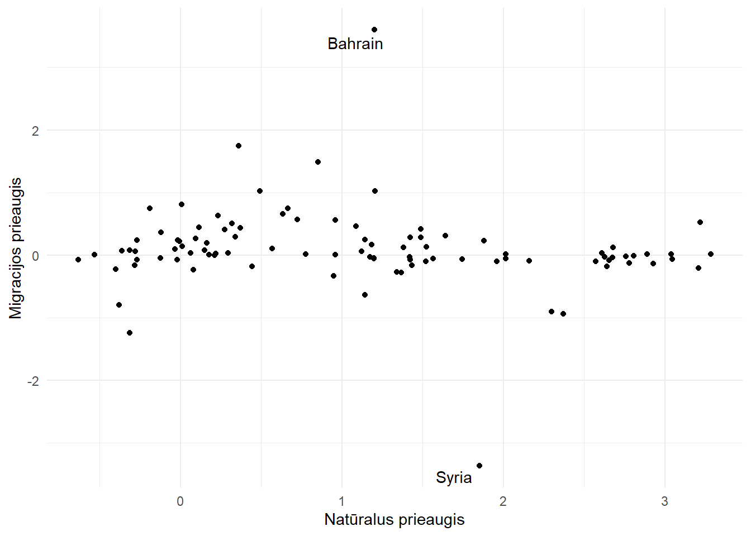

# matomos dvi labai stiprios išskirtys  
outlier_indices <- regression_train$migration_growth %>%  
 abs() %>%  
 order(decreasing = TRUE) %>%  
 `[`(1:2)

library(car)  
library(effects)  
library(lm.beta)  
library(broom)

Regresijos modelių sudarymas

Sudaryti atskiri tiesiniai modeliai natūraliam ir migracijos gyventojų prieaugiui.

Migracijos prieaugiui pradžiai sudarytas modelis, naudojantis visas kovariantes. Pažingsnine regresija sumažintas modelis statistiškai reikšmingai nesiskyrė nuo pilno, naudojančio visas kovariantes (p = 0.99). Sumažintą modelį sudaro kovariantės “employment_industry_percent_of_employed“ (β = 0.010, p = 0.07), “urban_population_percent_of_total_population“ (β = 0.003, p = 0.16), “freedom” (β = 0.70 , p = 0.03) ir “trust_government_corruption” (β = 1.18 , p < 0.01). Koeficientų reikšmės modelyje parodo kiek pakinta atsako vidurkis, kovariantės reikšmei padidėjus vienetu. Šį modelį interpretuojant galima teigti, kad didesnė dalis dirbanti industrijos sektoriuje ir gyvenanti miestuose teigiamai įtakoja migraciją į šalį. Teigiamai migraciją taip pat įtakoja didesnė asmeninė laisvė šalyje, didesnis pasitikėjimas vyriausybe.

Tiesa, šis modelis paaiškina tik maža dalį atsako dispersijos (R-adj = 0.31), todėl abejotina aš šis modelis tinkamas prognozuoti migracijos prieaugį.

# sudaromas paprastos regresijos modelis, atliekama pažingsninė regresija  
linear_fit <- function(formula) {  
 model_linear <- lm(formula, data = data)  
  
 # diagnostiniai grafikai  
 crPlots(model_linear)  
 plot(model_linear)  
 plot(cooks.distance(model_linear))  
  
 # pažingsninė regresija  
 model_linear_small <- MASS::stepAIC(model_linear, direction = "both", trace = 0)  
  
 # ar yra statistiškai reikšmingas skirtumas  
 print(anova(model_linear, model_linear_small))  
  
 # kovariančių efektų grafikas  
 plot(predictorEffects(model_linear_small))  
 print(summary(model_linear_small))  
  
 model_linear_small  
}

# Atskirai apmokomi modeliai migracijos ir natūraliam prieaugiui  
print("Tiesinės regresijos modelis migracijos prieaugiui")

## [1] "Tiesinės regresijos modelis migracijos prieaugiui"

data <- regression_train %>%  
 dplyr::select(-natural_growth) %>%  
 slice(-outlier_indices)  
model_linear_migration <- linear_fit(migration_growth ~ .)

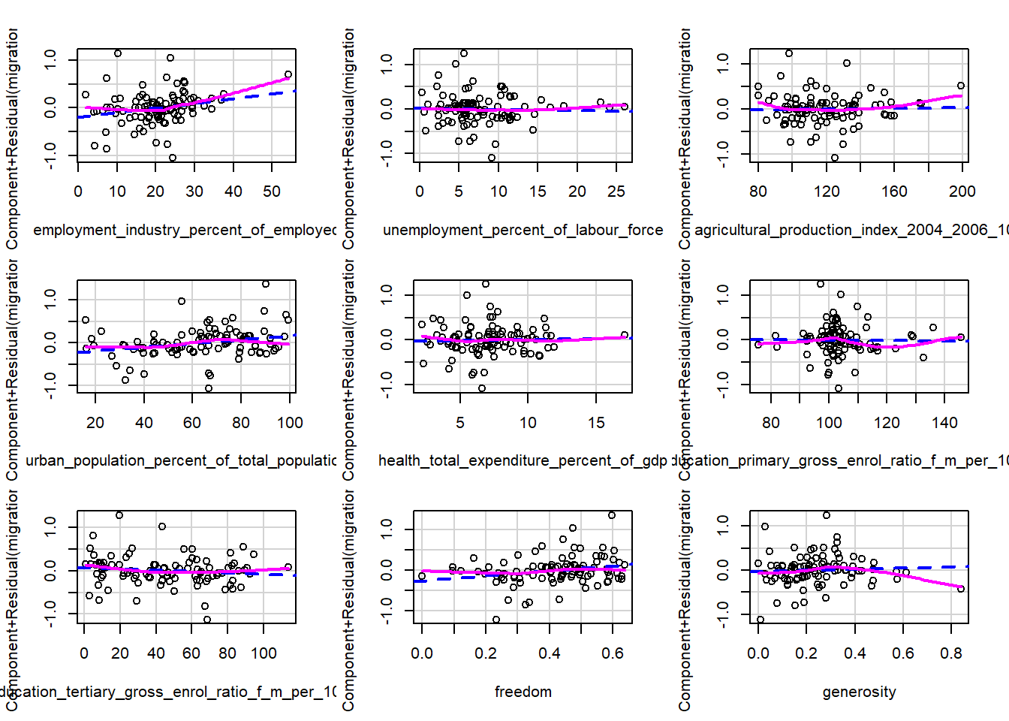

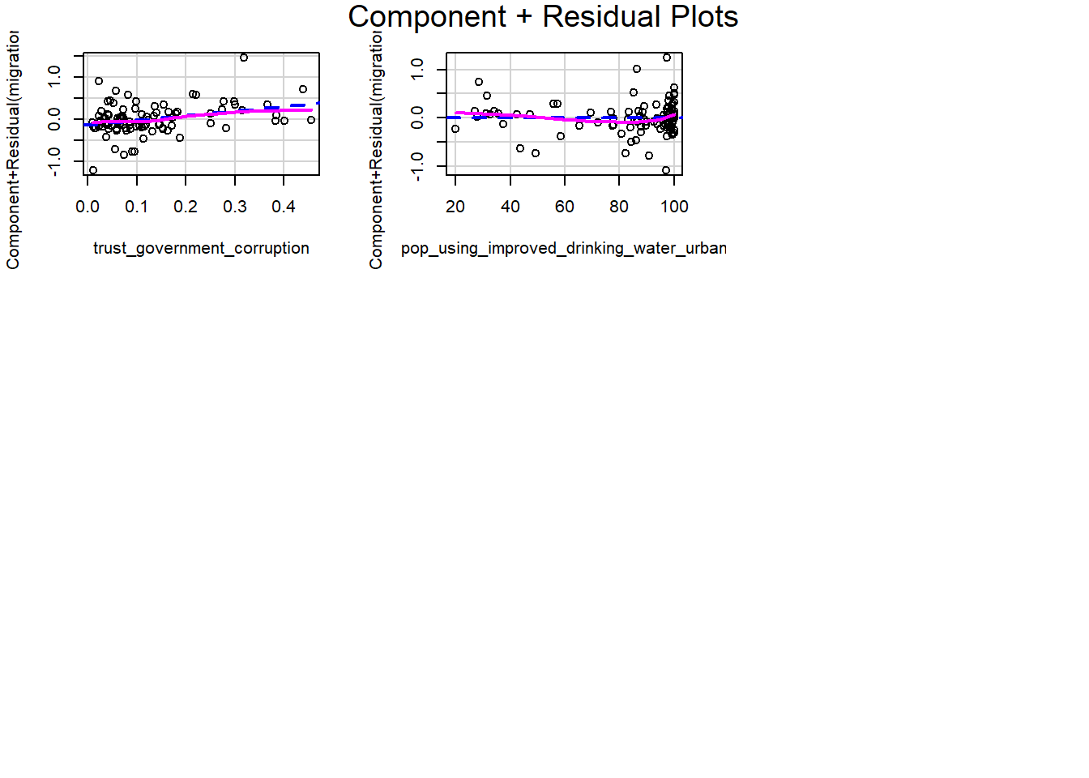

## Analysis of Variance Table  
##   
## Model 1: migration_growth ~ employment_industry_percent_of_employed +   
## unemployment_percent_of_labour_force + agricultural_production_index_2004_2006_100 +   
## urban_population_percent_of_total_population + health_total_expenditure_percent_of_gdp +   
## education_primary_gross_enrol_ratio_f_m_per_100_pop + education_tertiary_gross_enrol_ratio_f_m_per_100_pop +   
## freedom + generosity + trust_government_corruption + pop_using_improved_drinking_water_urban  
## Model 2: migration_growth ~ employment_industry_percent_of_employed +   
## urban_population_percent_of_total_population + freedom +   
## trust_government_corruption  
## Res.Df RSS Df Sum of Sq F Pr(>F)  
## 1 83 11.211   
## 2 90 11.356 -7 -0.1452 0.1536 0.9931

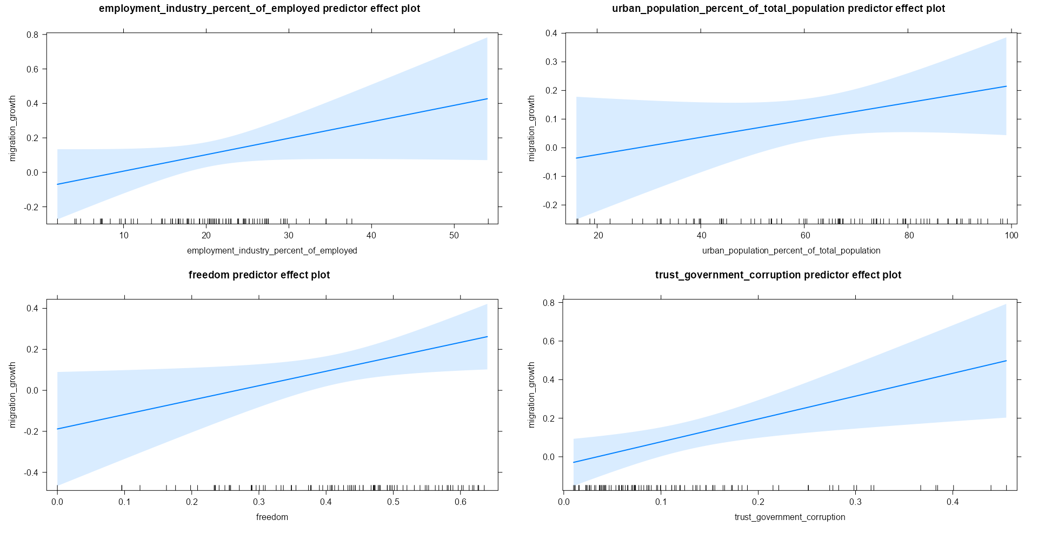

##   
## Call:  
## lm(formula = migration_growth ~ employment_industry_percent_of_employed +   
## urban_population_percent_of_total_population + freedom +   
## trust_government_corruption, data = data)  
##   
## Residuals:  
## Min 1Q Median 3Q Max   
## -1.13140 -0.17003 0.01515 0.13945 1.30339   
##   
## Coefficients:  
## Estimate Std. Error t value  
## (Intercept) -0.720036 0.160058 -4.499  
## employment_industry_percent_of_employed 0.009551 0.005220 1.830  
## urban_population_percent_of_total_population 0.003024 0.002161 1.399  
## freedom 0.703689 0.323155 2.178  
## trust_government_corruption 1.184538 0.434899 2.724  
## Pr(>|t|)   
## (Intercept) 2.04e-05 ***  
## employment_industry_percent_of_employed 0.07062 .   
## urban_population_percent_of_total_population 0.16517   
## freedom 0.03205 *   
## trust_government_corruption 0.00775 **   
## ---  
## Signif. codes: 0 '***' 0.001 '**' 0.01 '*' 0.05 '.' 0.1 ' ' 1  
##   
## Residual standard error: 0.3552 on 90 degrees of freedom  
## Multiple R-squared: 0.3368, Adjusted R-squared: 0.3074   
## F-statistic: 11.43 on 4 and 90 DF, p-value: 1.518e-07

Naudojant tą pačią procedurą, kaip aprašyta prieš tai, sudarytas modelis natūraliam populiacijos prieaugiui. Pažingsnine regresija gautas modelis statistiškai reikšmingai nesiskyrė nuo naudojančio visas kovariantes (p = 0.533).

Gautą modelį sudaro kovariantės “agricultural_production_index“ (β = 0.007, p = 0.01), “education_tertiary_gross_enrol_ratio“ (β = -0.016, p < 0.01) ir “pop_using_improved_drinking_water_urban“ (β = -0.20, p < 0.01). Interpretuodami galime teigti, kad šalys su mažesne prieiga prie geros kokybės geriamojo vandens, mažesniu trečio lygmens mokslo lankymu vidutiniškai pasižymi didesniu natūraliu gyventoju prieaugiu. Teigiamai šį prieaugį veikia agrikultūrinės produkcijos kiekis.

Tiek pagal diagnostinius grafikus, tiek pagal paaiškintą dispersijos dalį (R-adj = 0.70), šis modelis tikėtina labiau tinka prognozuoti natūralaus prieaugio reikšmes, negu prieš tai sudarytas modelis prognozuoti migracijos prieaugį.

print("Tiesinės regresijos modelis natūraliam prieaugiui")

## [1] "Tiesinės regresijos modelis natūraliam prieaugiui"

data <- regression_train %>% dplyr::select(-migration_growth)  
model_linear_natural <- linear_fit(natural_growth ~ .)

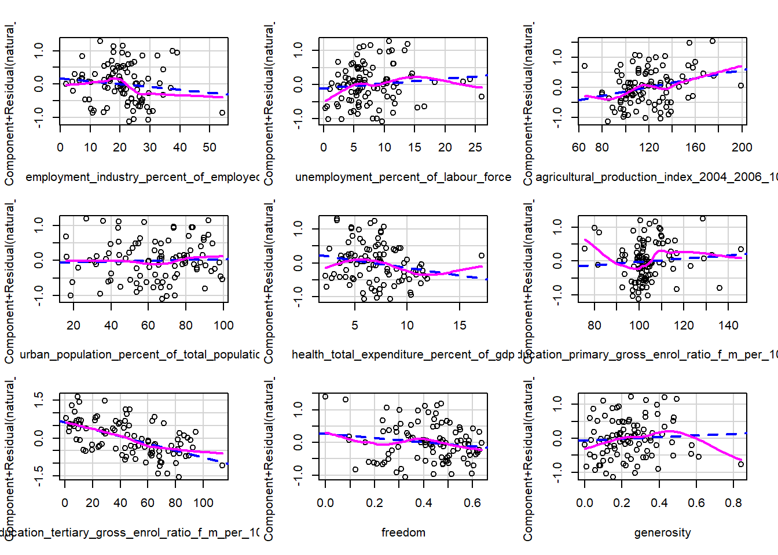

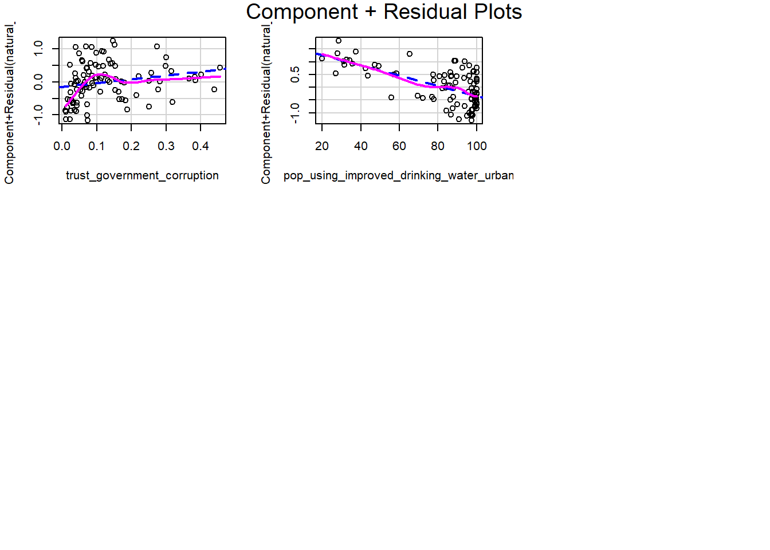

## Analysis of Variance Table  
##   
## Model 1: natural_growth ~ employment_industry_percent_of_employed + unemployment_percent_of_labour_force +   
## agricultural_production_index_2004_2006_100 + urban_population_percent_of_total_population +   
## health_total_expenditure_percent_of_gdp + education_primary_gross_enrol_ratio_f_m_per_100_pop +   
## education_tertiary_gross_enrol_ratio_f_m_per_100_pop + freedom +   
## generosity + trust_government_corruption + pop_using_improved_drinking_water_urban  
## Model 2: natural_growth ~ agricultural_production_index_2004_2006_100 +   
## education_tertiary_gross_enrol_ratio_f_m_per_100_pop + pop_using_improved_drinking_water_urban  
## Res.Df RSS Df Sum of Sq F Pr(>F)  
## 1 85 30.826   
## 2 93 33.392 -8 -2.5665 0.8846 0.533

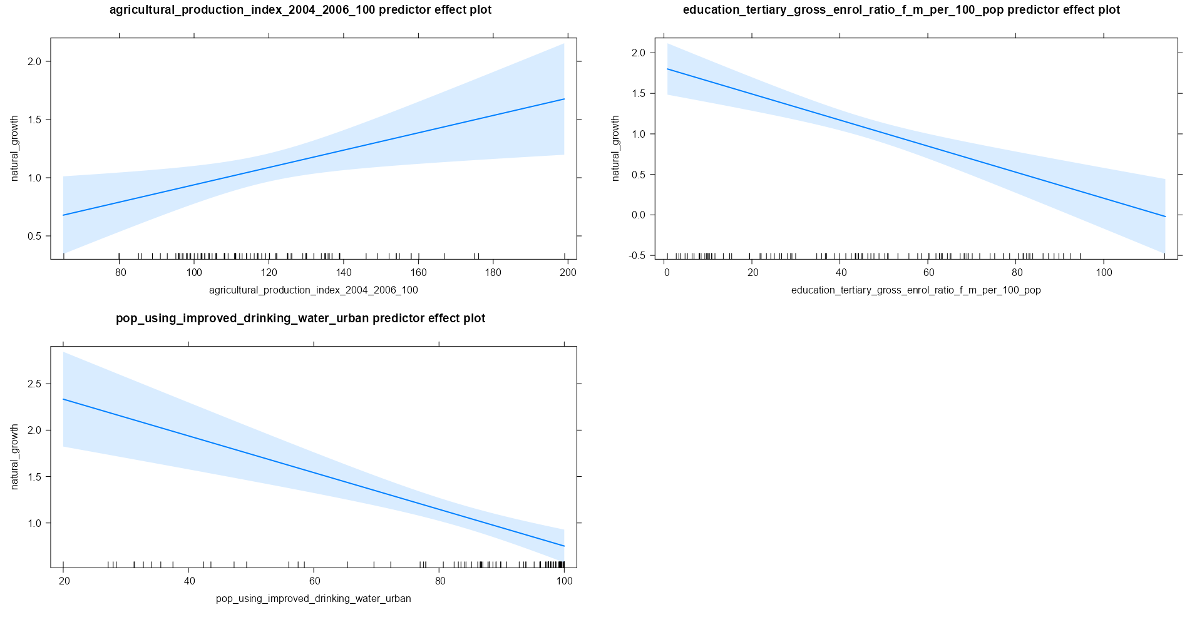

##   
## Call:  
## lm(formula = natural_growth ~ agricultural_production_index_2004_2006_100 +   
## education_tertiary_gross_enrol_ratio_f_m_per_100_pop + pop_using_improved_drinking_water_urban,   
## data = data)  
##   
## Residuals:  
## Min 1Q Median 3Q Max   
## -1.17333 -0.52663 0.02113 0.33529 1.40262   
##   
## Coefficients:  
## Estimate Std. Error  
## (Intercept) 2.579233 0.468106  
## agricultural_production_index_2004_2006_100 0.007448 0.002911  
## education_tertiary_gross_enrol_ratio_f_m_per_100_pop -0.016088 0.003293  
## pop_using_improved_drinking_water_urban -0.019777 0.003939  
## t value Pr(>|t|)   
## (Intercept) 5.510 3.18e-07 ***  
## agricultural_production_index_2004_2006_100 2.559 0.0121 *   
## education_tertiary_gross_enrol_ratio_f_m_per_100_pop -4.885 4.29e-06 ***  
## pop_using_improved_drinking_water_urban -5.021 2.47e-06 ***  
## ---  
## Signif. codes: 0 '***' 0.001 '**' 0.01 '*' 0.05 '.' 0.1 ' ' 1  
##   
## Residual standard error: 0.5992 on 93 degrees of freedom  
## Multiple R-squared: 0.7062, Adjusted R-squared: 0.6968   
## F-statistic: 74.52 on 3 and 93 DF, p-value: < 2.2e-16

Vietoje tiesinės regresijos toliau pasirinkta naudoti kvantilių regresijos. Perėjimas prie kvantilių modelio migracijos prieaugiui natūralus todėl, kad pagal diagnostinius grafikus tiesinės regresijos modelyje pastebėti nukrypimai nuo liekanų normalumo, taip pat duomenyse turimos ne itin didelės atsako reikšmių išskirtys. Kvantilių modeliai papildomai leis įvertinti ar kovariančių įtaka yra pastovi lyginant didžiausią ir mažiausią prieaugį turėjusias šalis (tiesinio modelio koeficientai parodo kovariantės įtaką tik atsako vidurkiui).

Kvantilių modeliai sudaryti kvantiliams nuo 0.1 iki 0.9, keičiant kvantilius po 0.1.

Kaip ir prieš tai pirmiausia sudarytas modelis migracijos gyventojų prieaugiui. Pagal Wald testą su nei viena kovariante negautas statistiškai reikšmingas skirtumas tarp ją atitinkančių koeficientų reikšmių imant skirtingus kvantilius.

Kiekvieno kvantilio modeliams koeficientai 𝛽(𝜏) parodo, kiek pasikeičia tam tikras atsako kvantilis, kai tą koeficientą atitinkanti kovariantė padidėja vienetu pvz. prieš tai sudaryto modelio atveju 0.5 kvantiliui (medianai) vieno procento išlaidų sveikatos apsaugai (kovariantė “health_total_expenditure_percent_of_gdp”) padidėjimas migracijos prieaugio medianą padidina 0.01. Tiesa, modelyje negauta statiškai reikšmingų kovariančių. Galima spėti, kad šiuo modeliu nebus gaunamos tikslios prognozės.

# Matoma, kad migracijos prieaugiui tiesiniu modeliu gaunami daug prastesni rezultatai negu  
 # natūraliam prieaugiui

# Kvantilių regresija  
library(quantreg)  
  
quantile_fit <- function() {  
 model_quantile <- rq(formula, data = data, tau = tau)  
  
 print(summary(model_quantile, se = "boot"))  
 plot(summary(model_quantile))  
 print(anova(model_quantile, test = "Wald", joint = FALSE))  
  
 model_quantile  
}

print("Kvantilių regresija migracijos prieaugiui")

## [1] "Kvantilių regresija migracijos prieaugiui"

data <- regression_train %>%  
 dplyr::select(-natural_growth) %>%  
 slice(-outlier_indices)  
tau <- seq(0.1, 0.9, 0.1)  
formula <- migration_growth ~ .  
  
model_quantile_migration <- quantile_fit()

##   
## Call: rq(formula = formula, tau = tau, data = data)  
##   
## tau: [1] 0.5  
##   
## Coefficients:  
## Value Std. Error  
## (Intercept) -0.70883 0.62031   
## employment_industry_percent_of_employed 0.00868 0.00830   
## unemployment_percent_of_labour_force -0.00092 0.00800   
## agricultural_production_index_2004_2006_100 0.00160 0.00265   
## urban_population_percent_of_total_population 0.00243 0.00289   
## health_total_expenditure_percent_of_gdp 0.01011 0.01460   
## education_primary_gross_enrol_ratio_f_m_per_100_pop -0.00033 0.00419   
## education_tertiary_gross_enrol_ratio_f_m_per_100_pop 0.00091 0.00259   
## freedom 0.22736 0.35053   
## generosity 0.15808 0.35722   
## trust_government_corruption 1.44830 0.58068   
## pop_using_improved_drinking_water_urban -0.00114 0.00282   
## t value Pr(>|t|)  
## (Intercept) -1.14270 0.25645  
## employment_industry_percent_of_employed 1.04623 0.29849  
## unemployment_percent_of_labour_force -0.11501 0.90872  
## agricultural_production_index_2004_2006_100 0.60567 0.54639  
## urban_population_percent_of_total_population 0.83999 0.40333  
## health_total_expenditure_percent_of_gdp 0.69240 0.49062  
## education_primary_gross_enrol_ratio_f_m_per_100_pop -0.07900 0.93722  
## education_tertiary_gross_enrol_ratio_f_m_per_100_pop 0.34953 0.72757  
## freedom 0.64862 0.51838  
## generosity 0.44253 0.65925  
## trust_government_corruption 2.49414 0.01461  
## pop_using_improved_drinking_water_urban -0.40334 0.68774  
##   
## Call: rq(formula = formula, tau = tau, data = data)  
##

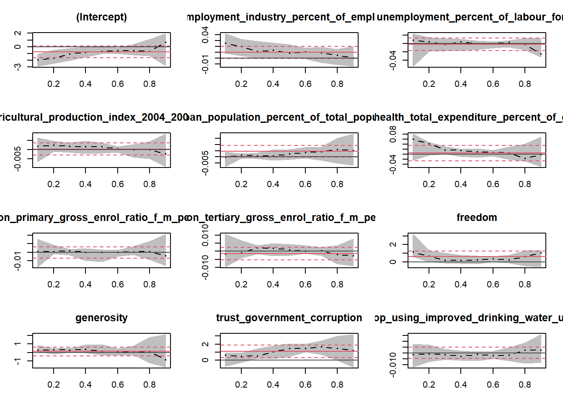

## Quantile Regression Analysis of Deviance Table  
##   
## Model: migration_growth ~ employment_industry_percent_of_employed + unemployment_percent_of_labour_force + agricultural_production_index_2004_2006_100 + urban_population_percent_of_total_population + health_total_expenditure_percent_of_gdp + education_primary_gross_enrol_ratio_f_m_per_100_pop + education_tertiary_gross_enrol_ratio_f_m_per_100_pop + freedom + generosity + trust_government_corruption + pop_using_improved_drinking_water_urban  
## Tests of Equality of Distinct Slopes: tau in { 0.1 0.2 0.3 0.4 0.5 0.6 0.7 0.8 0.9 }  
##   
## Df Resid Df F value Pr(>F)  
## employment_industry_percent_of_employed 8 847 0.4387 0.8980  
## unemployment_percent_of_labour_force 8 847 0.8835 0.5298  
## agricultural_production_index_2004_2006_100 8 847 0.3063 0.9638  
## urban_population_percent_of_total_population 8 847 0.2722 0.9749  
## health_total_expenditure_percent_of_gdp 8 847 0.4797 0.8711  
## education_primary_gross_enrol_ratio_f_m_per_100_pop 8 847 0.2504 0.9808  
## education_tertiary_gross_enrol_ratio_f_m_per_100_pop 8 847 0.4294 0.9037  
## freedom 8 847 0.5251 0.8382  
## generosity 8 847 1.4714 0.1636  
## trust_government_corruption 8 847 0.7046 0.6877  
## pop_using_improved_drinking_water_urban 8 847 0.4466 0.8931

Analogiškai sudaryti kvantilių regresijos modeliai natūraliam gyventojų prieaugiui. Imant 0.1 reikšmingumo lygmenį, kovariantėms „employment_industry_percent_of_employed“ (p=0.092), „urban_population_percent_of_total_population“ (p=0.09), „freedom“ (p=0.09) ir „generosity“ (p=0.06) rastas statistiškai reikšmingas koeficientų reikšmių skirtumas skirtingiems atsako kvantiliams. Apibendrindami galime teigti, kad mažą gyventojų prieaugį turinčioms šalims „generosity“ ir „„employment_industry_percent_of_employed“ padidėjimas mažina natūralų gyventojų prieaugį, tačiau dideles natūralaus prieaugio reikšmes turinčioms šalims šių kovariančių įtaka atsakui teigiama.

Priešingi rezultatai gaunami su kovariantėmis „freedom“ ir „urban_population_percent_of_total_population“: mažas natūralaus prieaugio reikšmes turinčioms šalims jų įtaka atsakui teigiama, tuo tarpu dideles reikšmes turinčioms šalims – neigiama. Tolimesnė šių rezultatų analizė prasminga tolimesniuose darbuose, orientuotuose į šalis, kurios susiduria su demografinėmis problemomis. Tuo tarpu šio darbo pagrindinis tikslas – sudaryti modelį, gebantį tiksliai prognozuoti gyventojų prieaugį.

0.5 kvantilio modelyje, naudojančiame visas kovariantes, gauta statistiškai reikšminga požymių „education_tertiary_gross_enrol_ratio“ (p=0.03), pop_using_improved_drinking_water“ (p=0.04) įtaka. Šia prasme rezultatai labai panašūs į rezultatus, gautus naudojant tiesinį regresijos modelį.

print("Kvantilių regresija natūraliam prieaugiui")

## [1] "Kvantilių regresija natūraliam prieaugiui"

data <- regression_train %>% dplyr::select(-migration_growth)  
tau <- seq(0.1, 0.9, 0.1)  
formula <- natural_growth ~ .  
  
model_quantile_natural <- quantile_fit()  
##   
## Call: rq(formula = formula, tau = tau, data = data)  
##   
## tau: [1] 0.5  
##   
## Coefficients:  
## Value Std. Error  
## (Intercept) 2.64220 1.27213   
## employment_industry_percent_of_employed -0.02361 0.01944   
## unemployment_percent_of_labour_force 0.00352 0.02022   
## agricultural_production_index_2004_2006_100 0.00596 0.00547   
## urban_population_percent_of_total_population 0.00228 0.00764   
## health_total_expenditure_percent_of_gdp -0.05480 0.05369   
## education_primary_gross_enrol_ratio_f_m_per_100_pop 0.00591 0.01174   
## education_tertiary_gross_enrol_ratio_f_m_per_100_pop -0.01463 0.00662   
## freedom -0.27038 1.09466   
## generosity 0.08732 1.10537   
## trust_government_corruption 0.54026 0.95658   
## pop_using_improved_drinking_water_urban -0.01822 0.00865   
## t value Pr(>|t|)  
## (Intercept) 2.07700 0.04082  
## employment_industry_percent_of_employed -1.21476 0.22782  
## unemployment_percent_of_labour_force 0.17418 0.86214  
## agricultural_production_index_2004_2006_100 1.09062 0.27852  
## urban_population_percent_of_total_population 0.29875 0.76586  
## health_total_expenditure_percent_of_gdp -1.02079 0.31025  
## education_primary_gross_enrol_ratio_f_m_per_100_pop 0.50337 0.61600  
## education_tertiary_gross_enrol_ratio_f_m_per_100_pop -2.21061 0.02975  
## freedom -0.24700 0.80551  
## generosity 0.07900 0.93722  
## trust_government_corruption 0.56478 0.57371  
## pop_using_improved_drinking_water_urban -2.10564 0.03819

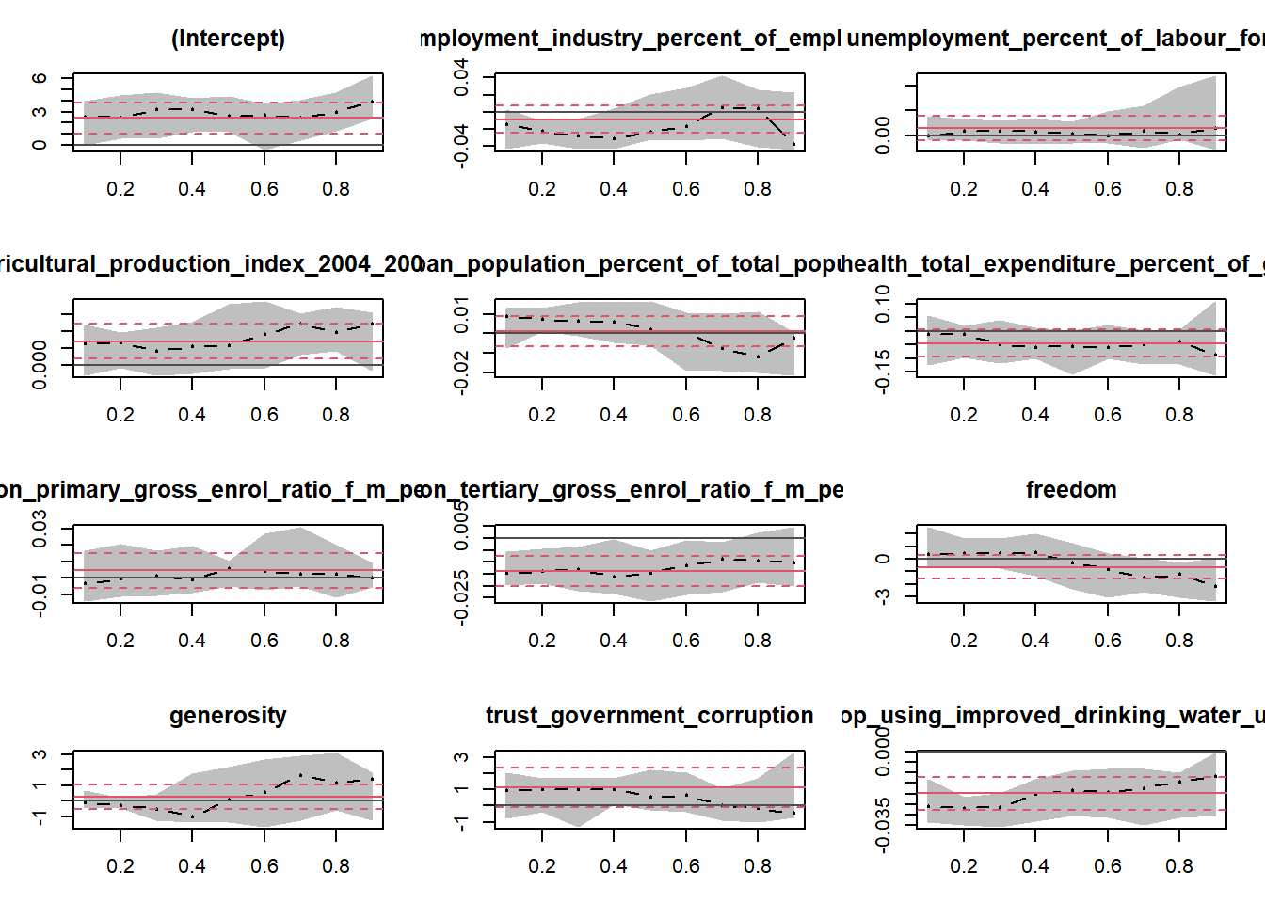

## Quantile Regression Analysis of Deviance Table  
##   
## Model: natural_growth ~ employment_industry_percent_of_employed + unemployment_percent_of_labour_force + agricultural_production_index_2004_2006_100 + urban_population_percent_of_total_population + health_total_expenditure_percent_of_gdp + education_primary_gross_enrol_ratio_f_m_per_100_pop + education_tertiary_gross_enrol_ratio_f_m_per_100_pop + freedom + generosity + trust_government_corruption + pop_using_improved_drinking_water_urban  
## Tests of Equality of Distinct Slopes: tau in { 0.1 0.2 0.3 0.4 0.5 0.6 0.7 0.8 0.9 }  
##   
## Df Resid Df F value  
## employment_industry_percent_of_employed 8 865 1.7082  
## unemployment_percent_of_labour_force 8 865 0.3304  
## agricultural_production_index_2004_2006_100 8 865 0.9534  
## urban_population_percent_of_total_population 8 865 1.7414  
## health_total_expenditure_percent_of_gdp 8 865 0.7544  
## education_primary_gross_enrol_ratio_f_m_per_100_pop 8 865 0.2721  
## education_tertiary_gross_enrol_ratio_f_m_per_100_pop 8 865 0.5841  
## freedom 8 865 1.7266  
## generosity 8 865 2.7101  
## trust_government_corruption 8 865 0.6416  
## pop_using_improved_drinking_water_urban 8 865 0.7526  
## Pr(>F)   
## employment_industry_percent_of_employed 0.092640 .   
## unemployment_percent_of_labour_force 0.954457   
## agricultural_production_index_2004_2006_100 0.471410   
## urban_population_percent_of_total_population 0.085268 .   
## health_total_expenditure_percent_of_gdp 0.643271   
## education_primary_gross_enrol_ratio_f_m_per_100_pop 0.974933   
## education_tertiary_gross_enrol_ratio_f_m_per_100_pop 0.791577   
## freedom 0.088479 .   
## generosity 0.005959 **  
## trust_government_corruption 0.743013   
## pop_using_improved_drinking_water_urban 0.644911   
## ---  
## Signif. codes: 0 '***' 0.001 '**' 0.01 '*' 0.05 '.' 0.1 ' ' 1

Prieš tai sudaryti paprasti tiesinės regresijos modeliai leidžia lengvai įvertinti kovariančių įtaką gyventojų prieaugiui, tačiau modelyje neatsižvelgiama į galimus netiesinius ryšius tarp kovariančių ir atsako ir prognozuojant šiais reikšmes galimi gauti prasti rezultatai, todėl papildomai pasirinkta sudaryti netiesinės regresijos modelius, šiuo atveju naudojant apibendrintus adityviuosius modelius su glodniaisiais splainais. Šiam tikslui pasitelkta *mgcv* biblioteka. Naudojant *gam* funkciją iš šios bibliotekos, glodnumo baudos parametras λ parenkamas automatiškai, naudojant generalized cross validation, taip apsaugant modelį nuo persimokymo.

Migracijos prieaugiui iš pradžių glodniaisiais splainais modeliuotos visos kovariantės, tačiau dalis jų modelyje gautos supaprastintos iki paprasto tiesinio sąryšio, todėl atsižvelgus į šiuos rezultatus glodniaisiais splainais toliau modeliuotos tik kovariantes “employment_industry_percent_of_employed“, “unemployment_percent_of_labour_force“ , “urban_population_percent_of_total_population“, “education_tertiary_gross_enrol_ratio", „freedom“, “generosity“, ir “trust_government_corruption“. Šių kovariančių įtakos pavaizduotos grafiškai. Kaip ir prieš tai sudarytame tiesiniame grafike matoma, kad šiuo modeliu paaiškinama sąlyginai nedidelė dalis atsako dispersijos (R-adj = 0.472), todėl šis modelis taip pat gali netikti reikšmių prognozavimui.

library(mgcv)  
library(gratia)  
  
# siekiant tiksliau prognozuoti reikšmes naudinga sudaryti apibendrintus adityvius modelius,  
# kuriais galima įtraukti netiesinius sąryšius tarp kovariančių ir atsako  
fit_gam <- function(formula, data) {  
 model_gam <- gam(formula, data = data, select = FALSE)  
 gam.check(model_gam)  
 summary(model_gam)  
 draw(model_gam)  
 k.check(model_gam)  
 model_gam  
}

print("GAM migracijos prieaugiui")

## [1] "GAM migracijos prieaugiui"

data <- regression_train %>%  
 dplyr::select(-natural_growth) %>%  
 slice(-outlier_indices)  
  
  
model_gam_migration <- fit_gam(migration_growth ~ s(employment_industry_percent_of_employed) +  
 unemployment_percent_of_labour_force +  
 agricultural_production_index_2004_2006_100 +  
 s(urban_population_percent_of_total_population) +  
 health_total_expenditure_percent_of_gdp +  
 education_primary_gross_enrol_ratio_f_m_per_100_pop +  
 s(education_tertiary_gross_enrol_ratio_f_m_per_100_pop) +  
 s(freedom) +  
 s(generosity) +  
 s(trust_government_corruption), data)

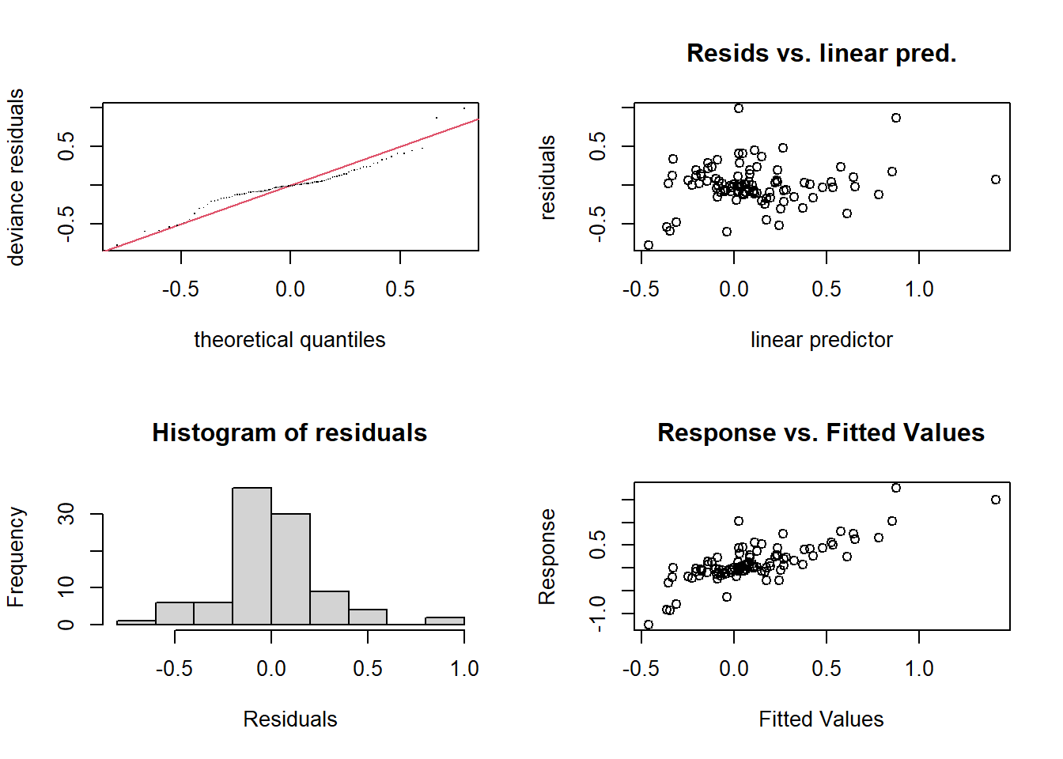

##   
## Method: GCV Optimizer: magic  
## Smoothing parameter selection converged after 7 iterations.  
## The RMS GCV score gradient at convergence was 6.213085e-07 .  
## The Hessian was positive definite.  
## Model rank = 59 / 59   
##   
## Basis dimension (k) checking results. Low p-value (k-index<1) may  
## indicate that k is too low, especially if edf is close to k'.  
##   
## k' edf k-index  
## s(employment_industry_percent_of_employed) 9.00 1.82 0.99  
## s(urban_population_percent_of_total_population) 9.00 3.62 1.00  
## s(education_tertiary_gross_enrol_ratio_f_m_per_100_pop) 9.00 6.24 0.97  
## s(freedom) 9.00 2.55 0.84  
## s(generosity) 9.00 3.20 1.03  
## s(trust_government_corruption) 9.00 3.57 1.02  
## p-value   
## s(employment_industry_percent_of_employed) 0.370   
## s(urban_population_percent_of_total_population) 0.525   
## s(education_tertiary_gross_enrol_ratio_f_m_per_100_pop) 0.385   
## s(freedom) 0.055 .  
## s(generosity) 0.640   
## s(trust_government_corruption) 0.560   
## ---  
## Signif. codes: 0 '***' 0.001 '**' 0.01 '*' 0.05 '.' 0.1 ' ' 1

draw(model_gam_migration)

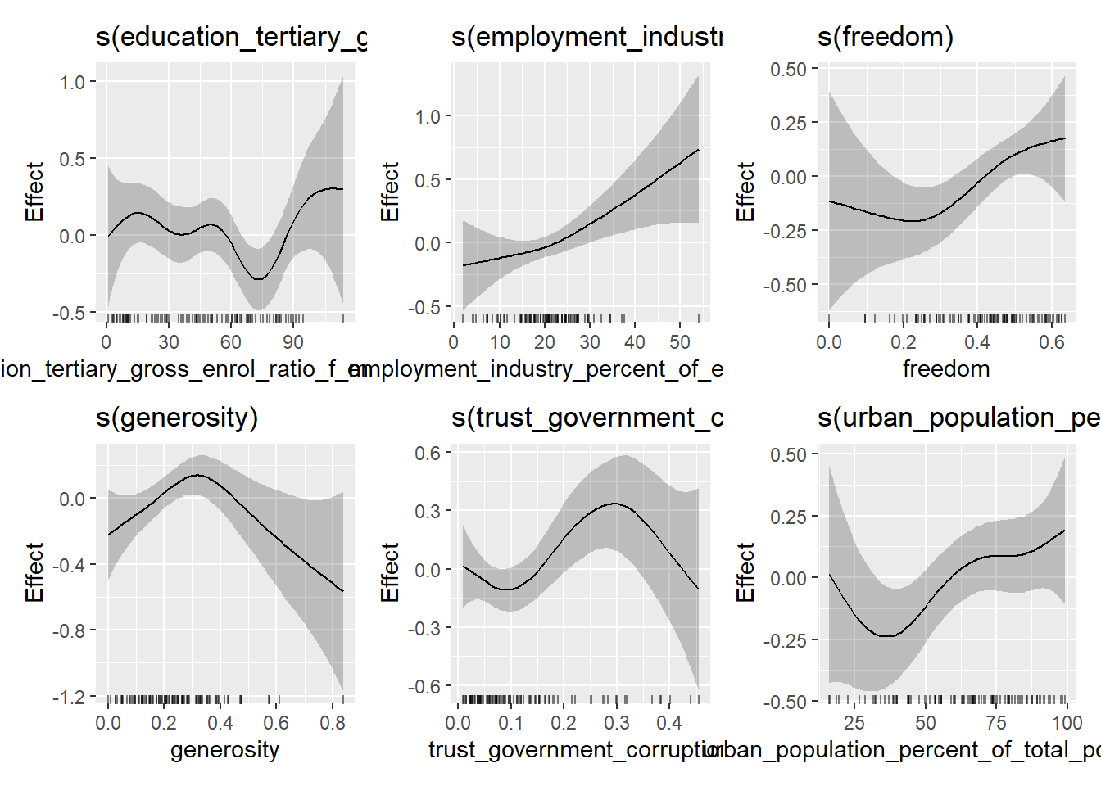

k.check(model_gam_migration)

## k' edf k-index  
## s(employment_industry_percent_of_employed) 9 1.816777 0.9868366  
## s(urban_population_percent_of_total_population) 9 3.617499 0.9980236  
## s(education_tertiary_gross_enrol_ratio_f_m_per_100_pop) 9 6.243436 0.9668621  
## s(freedom) 9 2.549298 0.8395376  
## s(generosity) 9 3.197427 1.0346404  
## s(trust_government_corruption) 9 3.565093 1.0191396  
## p-value  
## s(employment_industry_percent_of_employed) 0.4075  
## s(urban_population_percent_of_total_population) 0.4275  
## s(education_tertiary_gross_enrol_ratio_f_m_per_100_pop) 0.3300  
## s(freedom) 0.0600  
## s(generosity) 0.6125  
## s(trust_government_corruption) 0.5575

summary(model_gam_migration)

##   
## Family: gaussian   
## Link function: identity   
##   
## Formula:  
## migration_growth ~ s(employment_industry_percent_of_employed) +   
## unemployment_percent_of_labour_force + agricultural_production_index_2004_2006_100 +   
## s(urban_population_percent_of_total_population) + health_total_expenditure_percent_of_gdp +   
## education_primary_gross_enrol_ratio_f_m_per_100_pop + s(education_tertiary_gross_enrol_ratio_f_m_per_100_pop) +   
## s(freedom) + s(generosity) + s(trust_government_corruption)  
##   
## Parametric coefficients:  
## Estimate Std. Error  
## (Intercept) 0.3740994 0.4853808  
## unemployment_percent_of_labour_force -0.0038517 0.0084051  
## agricultural_production_index_2004_2006_100 -0.0001339 0.0019064  
## health_total_expenditure_percent_of_gdp -0.0040872 0.0170518  
## education_primary_gross_enrol_ratio_f_m_per_100_pop -0.0018611 0.0040183  
## t value Pr(>|t|)  
## (Intercept) 0.771 0.443  
## unemployment_percent_of_labour_force -0.458 0.648  
## agricultural_production_index_2004_2006_100 -0.070 0.944  
## health_total_expenditure_percent_of_gdp -0.240 0.811  
## education_primary_gross_enrol_ratio_f_m_per_100_pop -0.463 0.645  
##   
## Approximate significance of smooth terms:  
## edf Ref.df F  
## s(employment_industry_percent_of_employed) 1.817 2.302 3.959  
## s(urban_population_percent_of_total_population) 3.617 4.454 1.942  
## s(education_tertiary_gross_enrol_ratio_f_m_per_100_pop) 6.243 7.357 1.702  
## s(freedom) 2.549 3.196 2.817  
## s(generosity) 3.197 3.944 2.867  
## s(trust_government_corruption) 3.565 4.370 2.615  
## p-value   
## s(employment_industry_percent_of_employed) 0.0262 *  
## s(urban_population_percent_of_total_population) 0.1076   
## s(education_tertiary_gross_enrol_ratio_f_m_per_100_pop) 0.1230   
## s(freedom) 0.0366 *  
## s(generosity) 0.0310 *  
## s(trust_government_corruption) 0.0392 *  
## ---  
## Signif. codes: 0 '***' 0.001 '**' 0.01 '*' 0.05 '.' 0.1 ' ' 1  
##   
## R-sq.(adj) = 0.472 Deviance explained = 61.2%  
## GCV = 0.13236 Scale est. = 0.096153 n = 95

Analogiškai sudarytas modelis ir natūraliam migracijos priaugiui. Glodnaisiais splainais modeliuojamos kovariantės “employment_industry_percent_of_employed”, “agricultural_production_index”, “education_primary_gross_enrol_ratio”, “education_tertiary_gross_enrol_ratio”, “freedom” ir “generosity”. Pagal diagnostinius grafikus ir paaiškintos dispersijos dalį (R-adj = 0.81) tikėtina, kad šis modelis gana tiksliai geba prognozuoti natūralų šalies gyventojų prieaugį.

print("GAM natūraliam prieaugiui")

## [1] "GAM natūraliam prieaugiui"  
  
model_gam_natural <- fit_gam(natural_growth ~ s(employment_industry_percent_of_employed) +  
 unemployment_percent_of_labour_force +  
 s(agricultural_production_index_2004_2006_100) +  
 urban_population_percent_of_total_population +  
 health_total_expenditure_percent_of_gdp +  
 s(education_primary_gross_enrol_ratio_f_m_per_100_pop) +  
 s(education_tertiary_gross_enrol_ratio_f_m_per_100_pop) +  
 s(freedom) +  
 s(generosity) +  
 trust_government_corruption, regression_train %>% dplyr::select(-migration_growth))

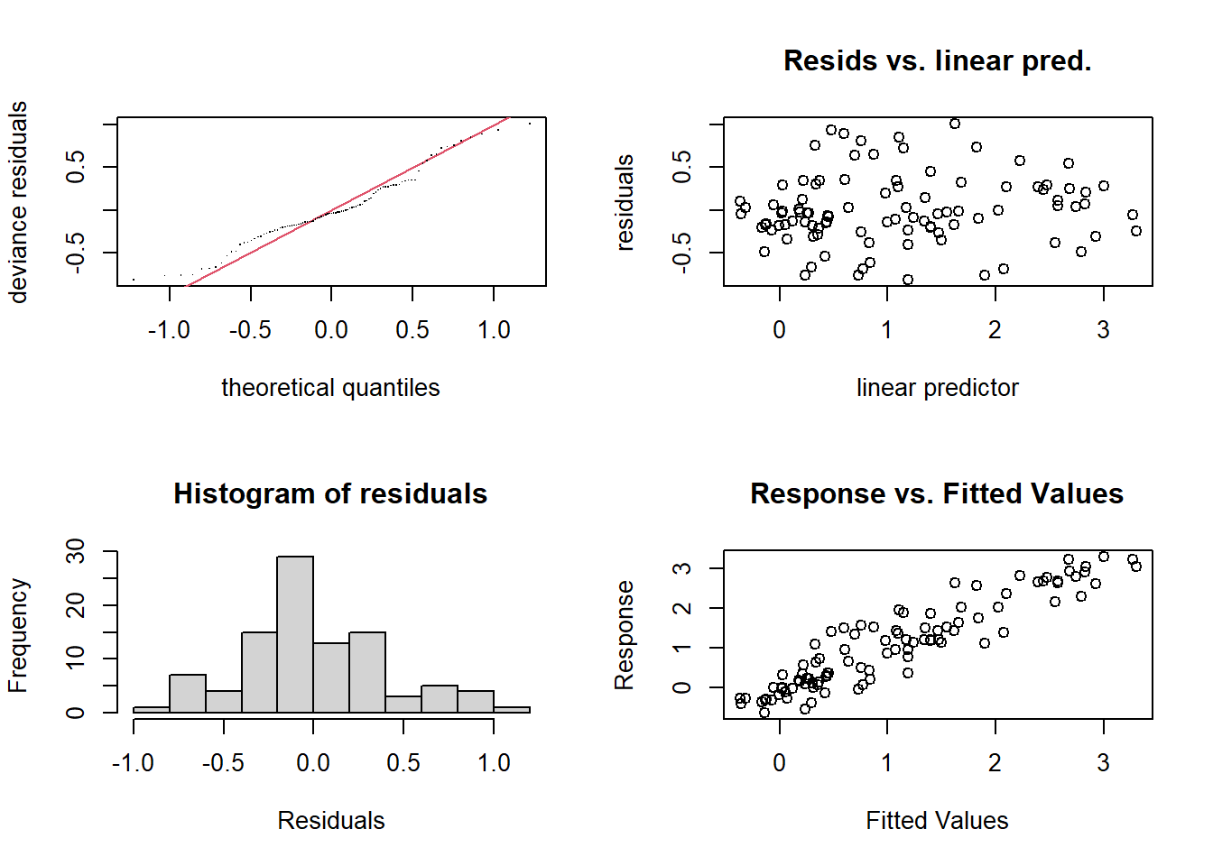

##   
## Method: GCV Optimizer: magic  
## Smoothing parameter selection converged after 7 iterations.  
## The RMS GCV score gradient at convergence was 1.371315e-07 .  
## The Hessian was positive definite.  
## Model rank = 59 / 59   
##   
## Basis dimension (k) checking results. Low p-value (k-index<1) may  
## indicate that k is too low, especially if edf is close to k'.  
##   
## k' edf k-index  
## s(employment_industry_percent_of_employed) 9.00 5.16 0.96  
## s(agricultural_production_index_2004_2006_100) 9.00 4.12 1.00  
## s(education_primary_gross_enrol_ratio_f_m_per_100_pop) 9.00 3.34 1.07  
## s(education_tertiary_gross_enrol_ratio_f_m_per_100_pop) 9.00 4.83 1.33  
## s(freedom) 9.00 2.68 1.05  
## s(generosity) 9.00 2.41 0.99  
## p-value  
## s(employment_industry_percent_of_employed) 0.31  
## s(agricultural_production_index_2004_2006_100) 0.38  
## s(education_primary_gross_enrol_ratio_f_m_per_100_pop) 0.73  
## s(education_tertiary_gross_enrol_ratio_f_m_per_100_pop) 1.00  
## s(freedom) 0.66  
## s(generosity) 0.42

draw(model_gam_natural)

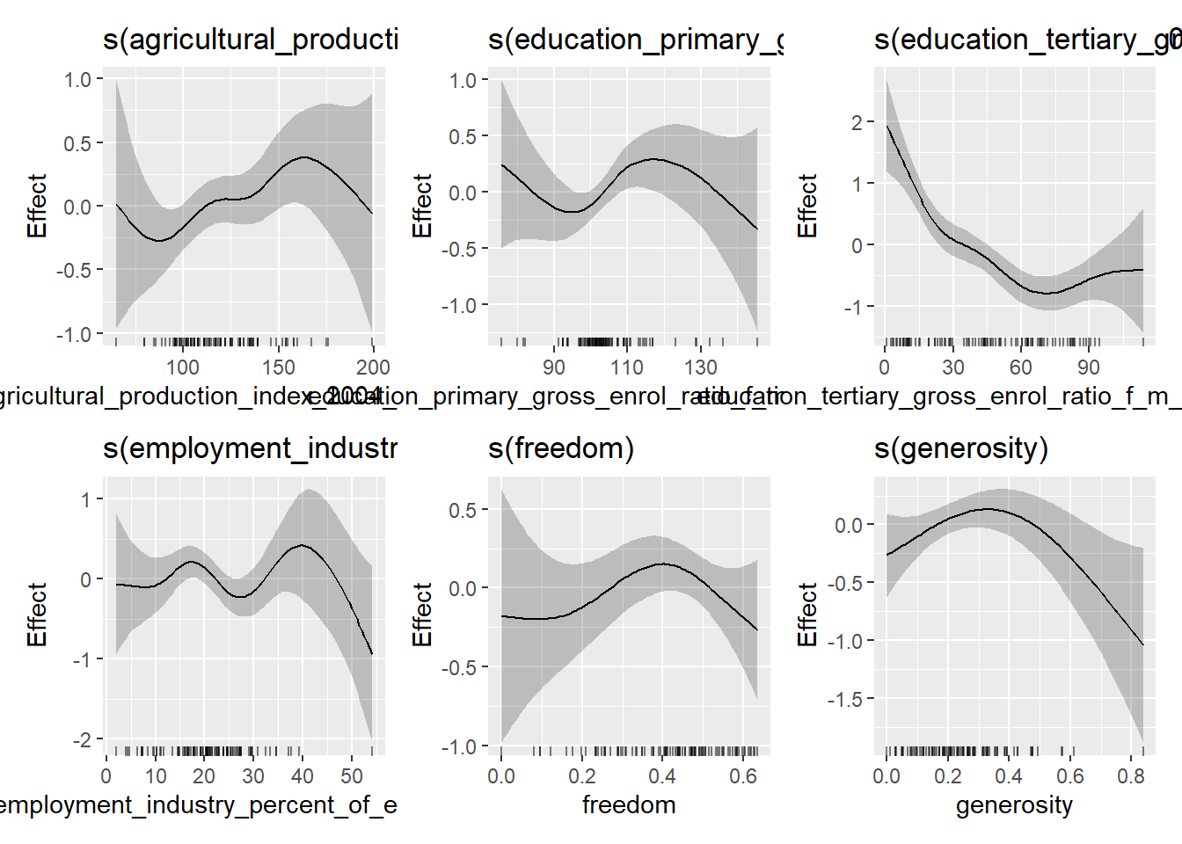

k.check(model_gam_natural)

## k' edf k-index  
## s(employment_industry_percent_of_employed) 9 5.159902 0.9649547  
## s(agricultural_production_index_2004_2006_100) 9 4.123495 0.9987737  
## s(education_primary_gross_enrol_ratio_f_m_per_100_pop) 9 3.340290 1.0692858  
## s(education_tertiary_gross_enrol_ratio_f_m_per_100_pop) 9 4.832763 1.3262088  
## s(freedom) 9 2.682792 1.0504460  
## s(generosity) 9 2.413316 0.9858652  
## p-value  
## s(employment_industry_percent_of_employed) 0.3300  
## s(agricultural_production_index_2004_2006_100) 0.4350  
## s(education_primary_gross_enrol_ratio_f_m_per_100_pop) 0.7600  
## s(education_tertiary_gross_enrol_ratio_f_m_per_100_pop) 0.9975  
## s(freedom) 0.6775  
## s(generosity) 0.4150

summary(model_gam_natural)

##   
## Family: gaussian   
## Link function: identity   
##   
## Formula:  
## natural_growth ~ s(employment_industry_percent_of_employed) +   
## unemployment_percent_of_labour_force + s(agricultural_production_index_2004_2006_100) +   
## urban_population_percent_of_total_population + health_total_expenditure_percent_of_gdp +   
## s(education_primary_gross_enrol_ratio_f_m_per_100_pop) +   
## s(education_tertiary_gross_enrol_ratio_f_m_per_100_pop) +   
## s(freedom) + s(generosity) + trust_government_corruption  
##   
## Parametric coefficients:  
## Estimate Std. Error t value  
## (Intercept) 1.253958 0.311162 4.030  
## unemployment_percent_of_labour_force 0.001227 0.013146 0.093  
## urban_population_percent_of_total_population 0.001981 0.004159 0.476  
## health_total_expenditure_percent_of_gdp -0.049611 0.028255 -1.756  
## trust_government_corruption 0.316856 0.779622 0.406  
## Pr(>|t|)   
## (Intercept) 0.000141 ***  
## unemployment_percent_of_labour_force 0.925931   
## urban_population_percent_of_total_population 0.635351   
## health_total_expenditure_percent_of_gdp 0.083527 .   
## trust_government_corruption 0.685681   
## ---  
## Signif. codes: 0 '***' 0.001 '**' 0.01 '*' 0.05 '.' 0.1 ' ' 1  
##   
## Approximate significance of smooth terms:  
## edf Ref.df F  
## s(employment_industry_percent_of_employed) 5.160 6.148 2.391  
## s(agricultural_production_index_2004_2006_100) 4.123 5.082 1.848  
## s(education_primary_gross_enrol_ratio_f_m_per_100_pop) 3.340 4.130 2.309  
## s(education_tertiary_gross_enrol_ratio_f_m_per_100_pop) 4.833 5.874 8.740  
## s(freedom) 2.683 3.333 1.310  
## s(generosity) 2.413 3.019 3.228  
## p-value   
## s(employment_industry_percent_of_employed) 0.0363 *   
## s(agricultural_production_index_2004_2006_100) 0.1225   
## s(education_primary_gross_enrol_ratio_f_m_per_100_pop) 0.0636 .   
## s(education_tertiary_gross_enrol_ratio_f_m_per_100_pop) 9.15e-07 ***  
## s(freedom) 0.2198   
## s(generosity) 0.0276 *   
## ---  
## Signif. codes: 0 '***' 0.001 '**' 0.01 '*' 0.05 '.' 0.1 ' ' 1  
##   
## R-sq.(adj) = 0.808 Deviance explained = 86.1%  
## GCV = 0.31706 Scale est. = 0.227 n = 97

Modelių panaudojimas prognozėms ir tarpusavyje palyginimas

Visi prieš tai sudaryti modeliai tarpusavyje palyginti siekiant palyginti siekiant surasti, kuris modelis labiausiai tinka prognozuoti migracijos gyventojų prieaugį (iš kvantilių regresijos naudotas medianos regresijos modelis). Tiesinis ir glodniųjų splainų modeliai palyginti pagal AIC. Įvertintas prieš tai sudarytų modelių gebėjimas prognozuoti gyventojų prieaugio reikšmes. Tiek mokymo, tiek testavimo duomenims apskaičiuotos vidutinės absoliučios paklaidos (angl. Mean Absolute Error), vidutinės kvadratinės paklaidos šaknies (angl. Root Mean Square Error) metrikos. Grafiškai pavaizduotos tikrų ir prognozuotų reikšmių sklaidos diagramos.

Pagal AIC statistiką glodniųjų splainų modeliu gaunami geresni rezultatai (tiesiniam ir glodniųjų splainų modeliams AIC reikšmės lygios atitinkamai 79 ir 71). Pagerėjimas lyginant su tiesiniu modeliu matomas ir prognozuojant reikšmes testavimo aibėje (MAE atitinkamai 0.30 ir 0.24, RMSE – 0.58 ir 0.53). Medianos regresijos atveju pagal abi metrikas gauti prasčiausi rezultatai.

Prognozavimui panaudojus testavimo aibę gauti priešingi rezultatai: geriausi rezultatai pagal abi metrikas gauti naudojant medianos regresiją, prasčiausi – glodniųjų splainų modelį. Iš sklaidos diagramų matome, kad didelė dalis testavimo aibėje esančių stebėjimų visų modelių buvo prognozuojami visiškai klaidingai.

Iš šių rezultatų galime teigti, kad nei vienas modelis nėra tinkamas prognozuoti migracijos prieaugį, jie gali būti naudingi nebent tik įvertinti kovariančių įtaką. Tokie rezultatai visai natūralus – migracijos prieaugis kiekvienai šaliai labai stipriai priklauso nuo kiekvienos šalies tuo metu esančios politinės situacijos specifikos, todėl prognozuoti migracijos prieaugį vienu modeliu yra sudėtinga.

library(yardstick)  
  
# regresijos modelių įvertinimas  
regression_test <- function(column, model_linear, model_gam, model_quantile, data, title) {  
 print(AIC(model_linear))  
 print(AIC(model_gam))

regression_test <- data %>%  
 mutate(  
 predicted_linear = predict(model_linear, data),  
 predicted_gam = predict(model_gam, data),  
 predicted_quantile = predict(model_quantile,data)[,5]  
 )  
  
 set <- metric_set(rmse, mae)  
  
 print("Tiesinis modelis")  
 print(set(regression_test, {{ column }}, predicted_linear))  
 print("GAM modelis")  
 print(set(regression_test, {{ column }}, predicted_gam))  
 print("Kvantilių regresijos modelis")  
 print(set(regression_test, {{ column }}, predicted_quantile))  
  
 regression_test %>%  
 pivot_longer(c(predicted_gam, predicted_linear,predicted_quantile)) %>%  
 mutate(name = factor(name, levels = c("predicted_linear", "predicted_gam","predicted_quantile"))) %>%  
 ggplot(aes({{ column }}, value)) +  
 geom_point(size = 2) +  
 facet_wrap(vars(name)) +  
 geom_abline(color = "red", size = 2.25) +  
 labs(  
 x = "Tikros reikšmės", y = "Prognozuotos reikmšės",  
 title = title  
 ) +  
 theme_minimal()  
}

# GAM modeliu gaunami nežymiai geresni rezultatai su mokymo duomeninis  
# , tačiau naudojant testavimo aibe pagerėjimo negaunama  
# Apskritai abu modeliai netinkami prognozuoti migracijos prieaugį  
print("Regresija migracijos prieaugiui")

## [1] "Regresija migracijos prieaugiui"

AIC(model_linear_migration)

## [1] 79.80556

AIC(model_gam_migration)

## [1] 70.74101

resid(model_quantile_migration) %>% abs() %>% apply(2,sum)

## tau= 0.1 tau= 0.2 tau= 0.3 tau= 0.4 tau= 0.5 tau= 0.6 tau= 0.7 tau= 0.8   
## 35.38392 28.66851 24.45724 22.35572 21.90891 22.34460 23.48362 29.32433   
## tau= 0.9   
## 46.10688

regression_test(  
 migration_growth, model_linear_migration, model_gam_migration, model_quantile_migration, regression_train,  
 "Prognozuotos ir tikros reikšmės mokymo aibei (migracijos prieaugis)"  
)

## [1] "Tiesinis modelis"  
## # A tibble: 2 x 3  
## .metric .estimator .estimate  
## <chr> <chr> <dbl>  
## 1 rmse standard 0.578  
## 2 mae standard 0.303  
## [1] "GAM modelis"  
## # A tibble: 2 x 3  
## .metric .estimator .estimate  
## <chr> <chr> <dbl>  
## 1 rmse standard 0.529  
## 2 mae standard 0.240  
## [1] "Kvantilių regresijos modelis"  
## # A tibble: 2 x 3  
## .metric .estimator .estimate  
## <chr> <chr> <dbl>  
## 1 rmse standard 0.586  
## 2 mae standard 0.293

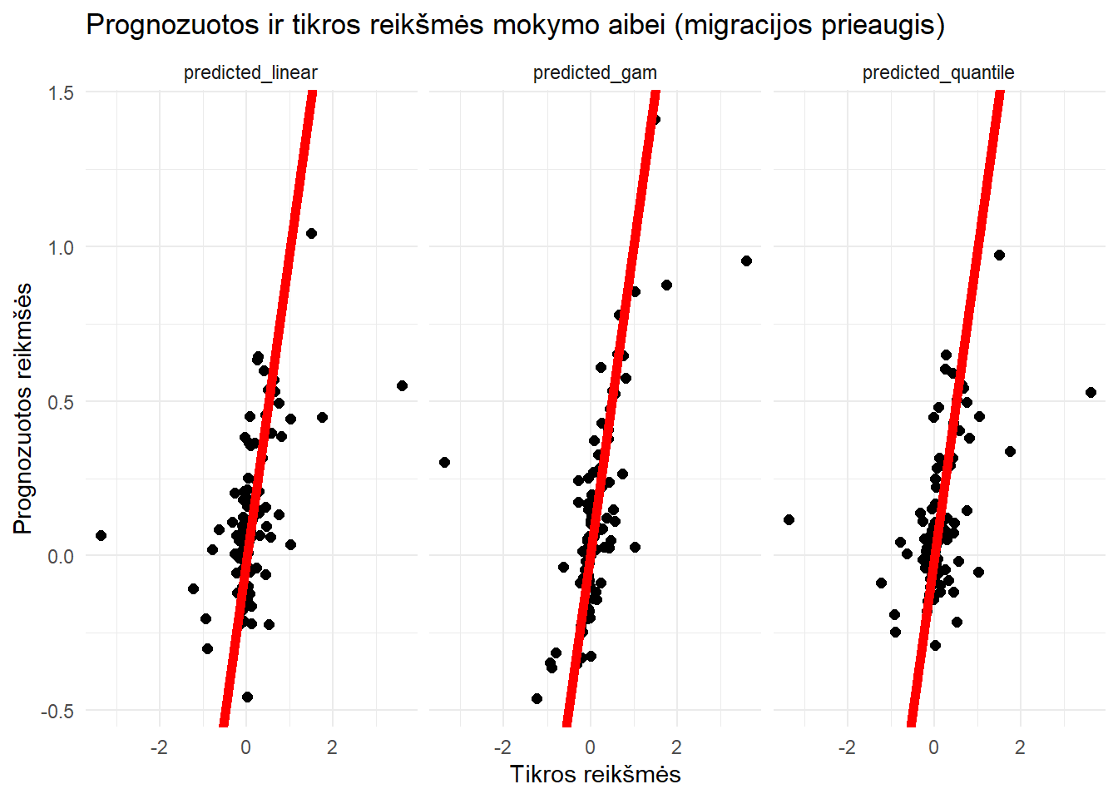

regression_test(  
 migration_growth, model_linear_migration, model_gam_migration, model_quantile_migration, test,  
 "Prognozuotos ir tikros reikšmės testavimo aibei (migracijos prieaugis)"  
)

## [1] "Tiesinis modelis"  
## # A tibble: 2 x 3  
## .metric .estimator .estimate  
## <chr> <chr> <dbl>  
## 1 rmse standard 0.345  
## 2 mae standard 0.244  
## [1] "GAM modelis"  
## # A tibble: 2 x 3  
## .metric .estimator .estimate  
## <chr> <chr> <dbl>  
## 1 rmse standard 0.381  
## 2 mae standard 0.279  
## [1] "Kvantilių regresijos modelis"  
## # A tibble: 2 x 3  
## .metric .estimator .estimate  
## <chr> <chr> <dbl>  
## 1 rmse standard 0.298  
## 2 mae standard 0.194

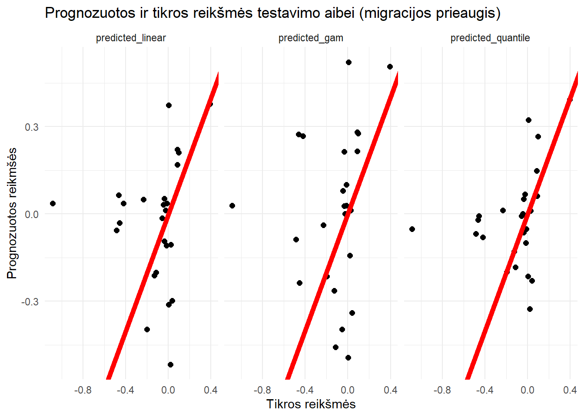

Toks pat palyginimas atliktas ir natūralaus gyventojų prieaugio modeliams. Natūraliam prieaugiui naudojant modelį su glodniaisiais splainais gaunamas pagerėjimas lyginant su tiesiniu modeliu pagal AIC (AIC reikšmės atitinkamai 181 ir 156). Mokymo aibėje lyginant prognozuotų ir tikrų reikšmių sklaidos diagramas matomas glodniųjų splainų modeliu gautas rezultatų pagerėjimas lyginant su tiesiniu (MAE atitinkamai 0.47 ir 0.31). Medianos regresijos modeliu gauti panašūs rezultatai kaip ir naudojant tiesinį modelį.

Nepaisant šių rezultatų, panaudojus testavimo aibę skirtumai tarp modelio tampa tik minimalūs (MAE tiesiniam, glodniųjų splainų ir medianos regresijos modeliams atitinkamai 0.57, 0.56 ir 0.56). Apskritai gauta, kad šie modeliai labiau tinkami prognozuoti natūralų gyventojų prieaugį negu atitinkami modeliai migracijos prieaugiui.

# Prognozuojant natūralų prieaugi gaunami geresni rezultatai negu prognozuojant migracijos prieaugį  
# mokymo aibėje matomas stiprus GAM modeliu gautas rezultatų pagerėjimas, tačiau testavimo aibėje skirtumai  
# tik minimalūs  
print("Regresija natūraliam prieaugiui")

## [1] "Regresija natūraliam prieaugiui"

AIC(model_linear_natural)

## [1] 181.8344

AIC(model_gam_natural)

## [1] 156.1355

resid(model_quantile_natural) %>% abs() %>% apply(2,sum)

## tau= 0.1 tau= 0.2 tau= 0.3 tau= 0.4 tau= 0.5 tau= 0.6 tau= 0.7 tau= 0.8   
## 62.71193 53.97719 47.10880 44.00954 42.48561 43.90943 52.47930 59.29189   
## tau= 0.9   
## 76.99340

regression_test(  
 natural_growth, model_linear_natural, model_gam_natural, model_quantile_natural, regression_train,  
 "Prognozuotos ir tikros reikšmėsmokymo aibei (natūralus prieaugis)"  
)

## [1] "Tiesinis modelis"  
## # A tibble: 2 x 3  
## .metric .estimator .estimate  
## <chr> <chr> <dbl>  
## 1 rmse standard 0.587  
## 2 mae standard 0.470  
## [1] "GAM modelis"  
## # A tibble: 2 x 3  
## .metric .estimator .estimate  
## <chr> <chr> <dbl>  
## 1 rmse standard 0.403  
## 2 mae standard 0.309  
## [1] "Kvantilių regresijos modelis"  
## # A tibble: 2 x 3  
## .metric .estimator .estimate  
## <chr> <chr> <dbl>  
## 1 rmse standard 0.580  
## 2 mae standard 0.438

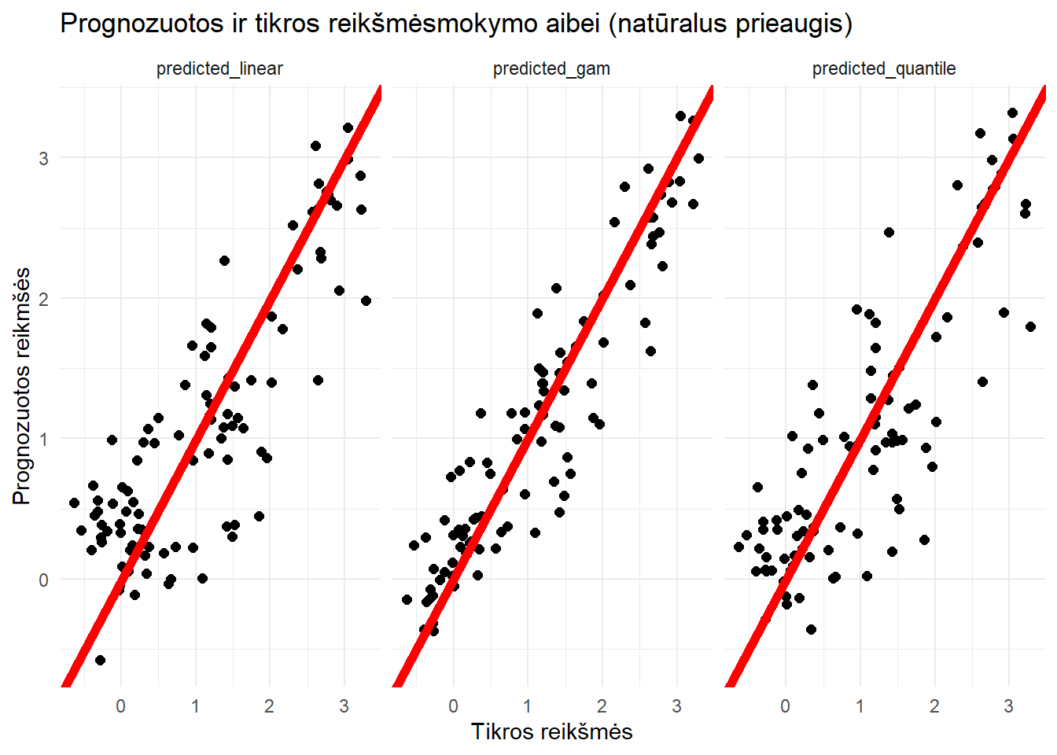

regression_test(  
 natural_growth, model_linear_natural, model_gam_natural, model_quantile_natural, test,  
 "Prognozuotos ir tikros reikšmės testavimo aibei (natūralus prieaugis)"  
)  
## [1] "Tiesinis modelis"  
## # A tibble: 2 x 3  
## .metric .estimator .estimate  
## <chr> <chr> <dbl>  
## 1 rmse standard 0.660  
## 2 mae standard 0.574  
## [1] "GAM modelis"  
## # A tibble: 2 x 3  
## .metric .estimator .estimate  
## <chr> <chr> <dbl>  
## 1 rmse standard 0.662  
## 2 mae standard 0.561  
## [1] "Kvantilių regresijos modelis"  
## # A tibble: 2 x 3  
## .metric .estimator .estimate  
## <chr> <chr> <dbl>  
## 1 rmse standard 0.645  
## 2 mae standard 0.555

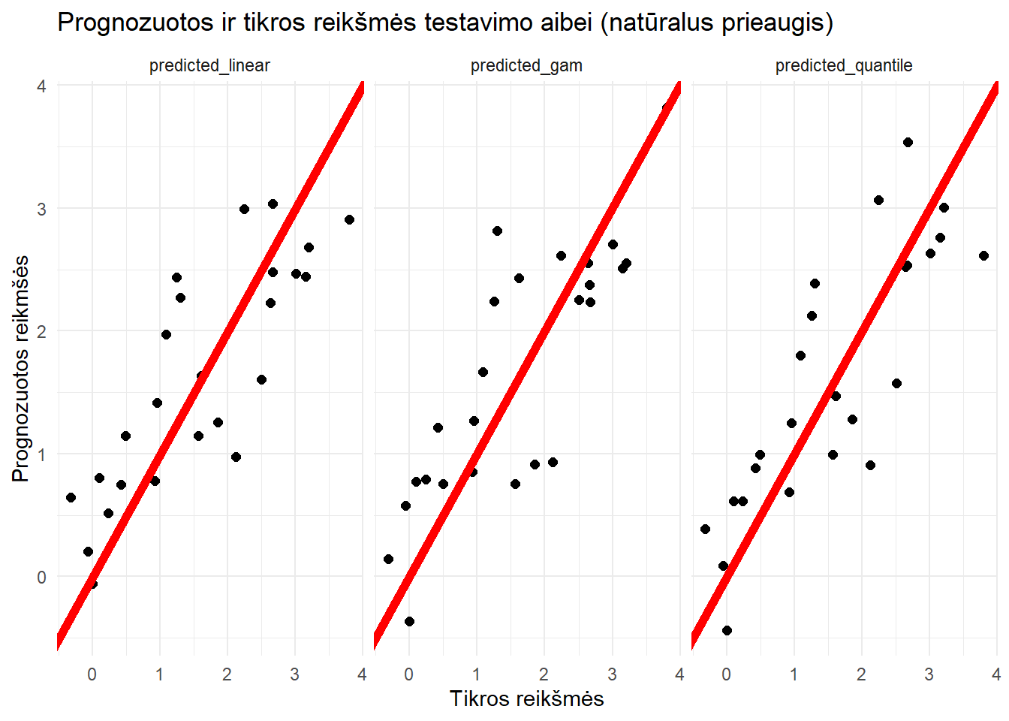

Multinominės logistinės regresijos modelio sudarymas

Atsižvelgiant į tai, kad sudaryti regresijos modeliai nebuvo tinkami prognozuoti migracijos prieaugį, pasirinkta sudaryti multinominės logistinės regresijos modelį, kuriuo siekiama supaprastinti uždavinį ir gauti geresnius rezultatus negu prieš tai sudarytais regresijos modeliais, kai siekiama sužinoti tik kokiai klasei priklauso šalis (ar šalies natūralus/migrantų prieaugiai teigiami ar neigiamai). Akivaizdu, kad kitas šio modelio privalumas yra, kad gauti prognozei apie tai, kokio tipo yra šalies demografinis pokytis, reikalingas tik vienas modelis vietoje dviejų.

Stačiakampėmis diagramomis kiekvienai kovariantei pavaizduotas jos pasiskirstymas pagal klases. Naudojamos tokios pat kovariantės kaip ir prieš tai.

classification_train <- train %>% dplyr::select(-migration_growth, -natural_growth)

# Kadangi gautos prastos migracijos prieaugio prognozės, vietoje tikslios   
 # prieaugio reikšmės prognozuojama tik ar tam tikro tipo gyventojų prieaugis teigiamas  
 # ar neigiamas (naudojamos prieš tai sudarytos klasės)  
  
# Stačiakampės diagramos pagal kiekvieną kovariantę  
classification_train %>%  
 dplyr::select(1:6, category) %>%  
 pivot_longer(-category) %>%  
 ggplot(aes(x = category, y = value, fill = category)) +  
 facet_wrap(vars(name), scales = "free") +  
 geom_boxplot() +  
 theme_minimal() +  
 labs(title = "Kovariančių reikšmių pasiskirstymas pagal klases") +   
 xlab("Kateogrija") + ylab("Kovariantės reikšmė")

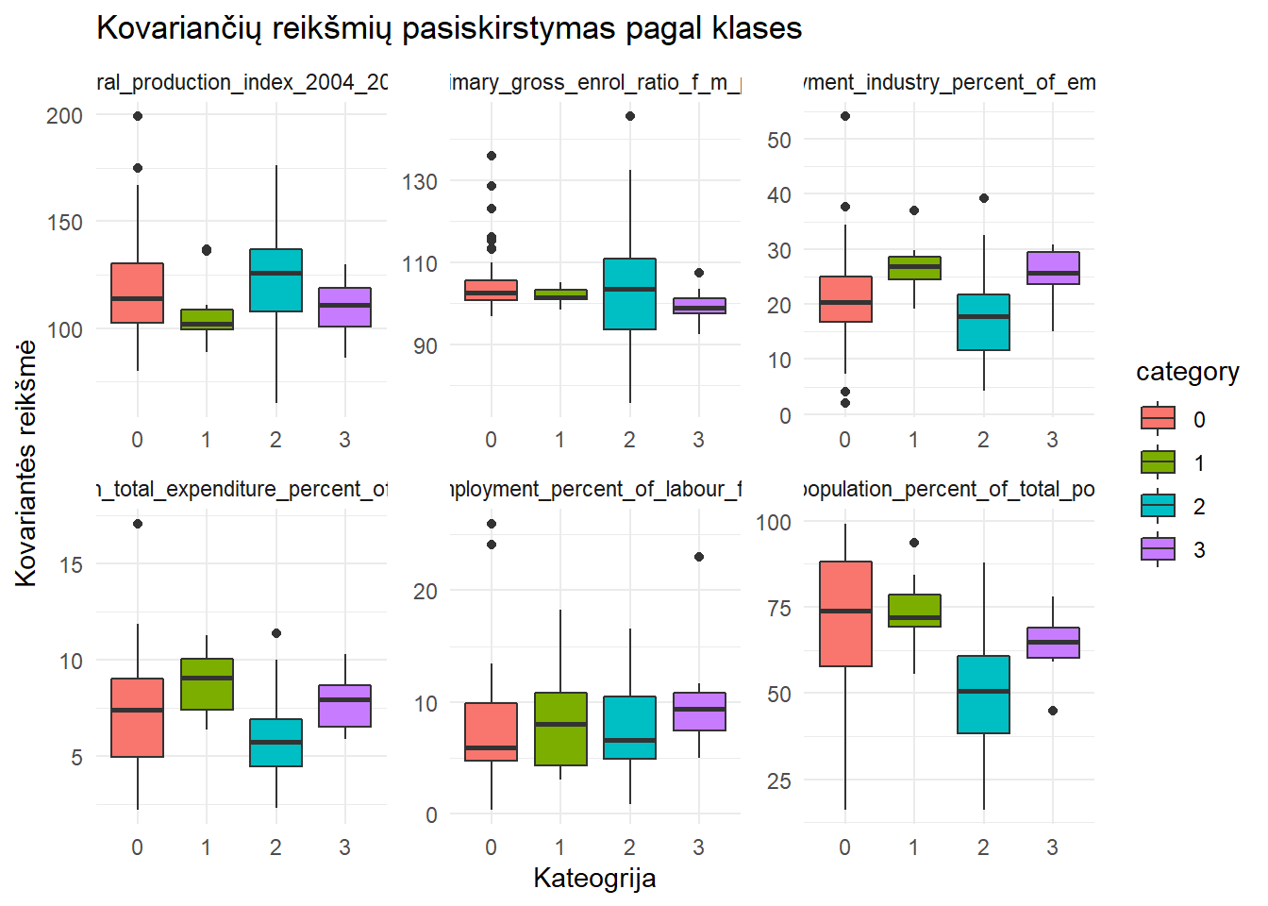

classification_train %>%  
 dplyr::select(7:length(classification_train), category) %>%  
 pivot_longer(-category) %>%  
 ggplot(aes(x = category, y = value, fill = category)) +  
 facet_wrap(vars(name), scales = "free") +  
 geom_boxplot() +  
 theme_minimal() +  
 labs(title = "Kovariančių reikšmių pasiskirstymas pagal klases") +  
 xlab("Kateogrija") + ylab("Kovariantės reikšmė")

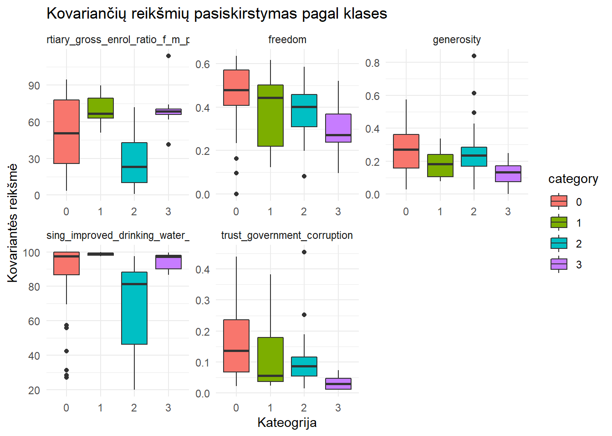

Sudarytas multinomiės logistinės regresijos modelis naudojantis visas kovariantes. Pažingsnine regresija sumažintas modelis reikšmingai nesiskyrė nuo pilno (p = 0.34). Lyginamąja kategorija pasirinkta kategorija “0”, todėl įprastai apskaičiuojamos modelio koeficientų eksponentės ir jos interpretuojamos lyginamosios kategorijos atžvilgiu pvz. vieno procento padidėjimas mieste gyvenančios gyventojų dalies 4% sumažina galimybę įvykti kategorijai “1” kategorijos “0” atžvilgiu, 2% sumažina galimybę įvykti kategorijai “2” kategorijos “0” atžvilgiu ir 11% sumažina galimybę įvykti kategorijai “3” kategorijos “0” atžvilgiu.

# Pažingsnine regresija sumažintas modelis statistiškai reikšmingai nesiskiria   
anova(model_logistic, model_logistic_small)

## Likelihood ratio tests of Multinomial Models  
##   
## Response: category  
## Model  
## 1 urban_population_percent_of_total_population + education_tertiary_gross_enrol_ratio_f_m_per_100_pop + generosity + trust_government_corruption + pop_using_improved_drinking_water_urban  
## 2 employment_industry_percent_of_employed + unemployment_percent_of_labour_force + agricultural_production_index_2004_2006_100 + urban_population_percent_of_total_population + health_total_expenditure_percent_of_gdp + education_primary_gross_enrol_ratio_f_m_per_100_pop + education_tertiary_gross_enrol_ratio_f_m_per_100_pop + freedom + generosity + trust_government_corruption + pop_using_improved_drinking_water_urban  
## Resid. df Resid. Dev Test Df LR stat. Pr(Chi)  
## 1 273 145.8441   
## 2 255 125.9399 1 vs 2 18 19.90425 0.3382363

summary(model_logistic_small)

## Call:  
## nnet::multinom(formula = category ~ urban_population_percent_of_total_population +   
## education_tertiary_gross_enrol_ratio_f_m_per_100_pop + generosity +   
## trust_government_corruption + pop_using_improved_drinking_water_urban,   
## data = classification_train, trace = FALSE)  
##   
## Coefficients:  
## (Intercept) urban_population_percent_of_total_population  
## 1 -39.8819145 -0.04607011  
## 2 2.2575147 -0.01676782  
## 3 -0.7546367 -0.20816219  
## education_tertiary_gross_enrol_ratio_f_m_per_100_pop generosity  
## 1 0.03716542 -8.362663  
## 2 -0.03755632 -1.258363  
## 3 0.14190074 -11.776205  
## trust_government_corruption pop_using_improved_drinking_water_urban  
## 1 -2.163034 0.427085643  
## 2 -4.428862 0.007482486  
## 3 -41.363126 0.086422684  
##   
## Std. Errors:  
## (Intercept) urban_population_percent_of_total_population  
## 1 0.2959585 0.03887555  
## 2 1.1680728 0.01799239  
## 3 7.7821840 0.09635350  
## education_tertiary_gross_enrol_ratio_f_m_per_100_pop generosity  
## 1 0.02967933 4.347576  
## 2 0.01890919 1.815050  
## 3 0.06040160 6.360179  
## trust_government_corruption pop_using_improved_drinking_water_urban  
## 1 4.2367679 0.02636595  
## 2 3.1372343 0.01702100  
## 3 0.2589815 0.08187579  
##   
## Residual Deviance: 145.8441   
## AIC: 181.8441

# multinominės logistinės regresijos modelio koeficientų grafikas  
plot_coefficients <- function(model) {  
 tidy(model) %>%  
 filter(term != "(Intercept)") %>%  
 mutate(greater_than_one = if_else(estimate > 0, "Yes", "No")) %>%  
 ggplot(aes(term, exp(estimate), color = y.level, shape = greater_than_one)) +  
 geom_pointrange(aes(ymin = exp(estimate - std.error), ymax = exp(estimate + std.error))) +  
 scale_x_discrete() +  
 coord_flip() +  
 theme_minimal() +  
 geom_hline(yintercept = 1, linetype = "dashed") +  
 scale_y_continuous(oob = scales::squish, limits = c(-1, 16)) +  
 facet_grid(cols = vars(y.level), scales = "free") +  
 labs(x = "Kovariantė", y = "Eksponentinės koeficientų reikšmės")  
}  
  
plot_coefficients(model_logistic_small)

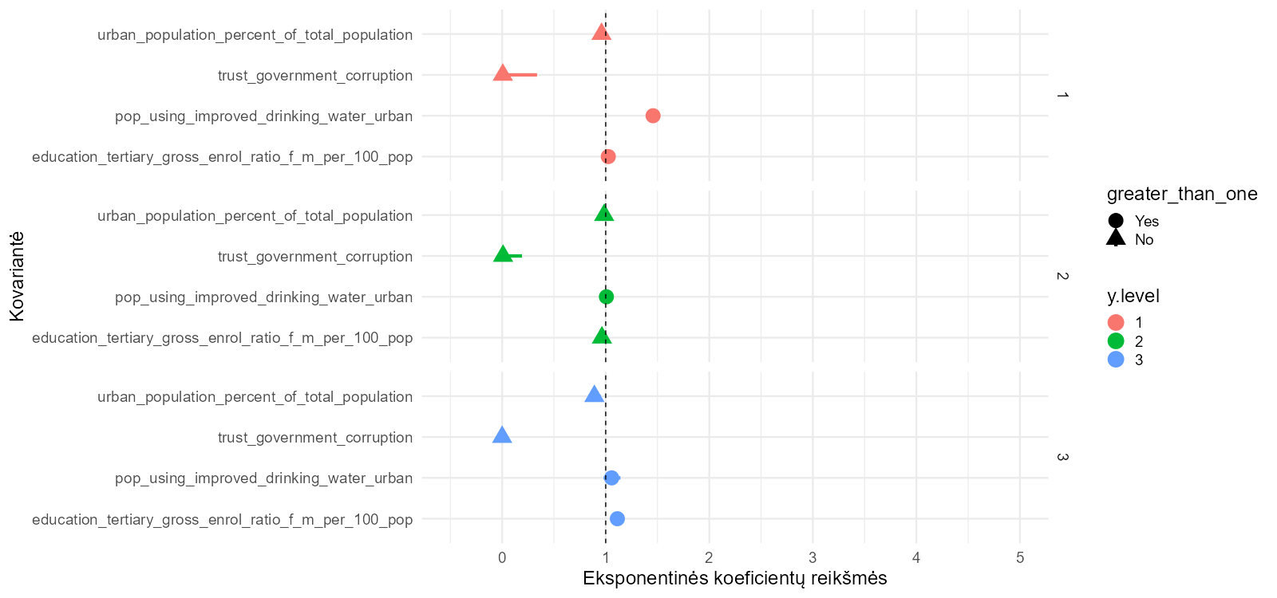

Klasifikavimo modelio kokybė vertinta naudojant maišos matricas (angl. confusion matrices), bendrą tikslumą (angl. accuracy), F-score, J-index. Kadangi turimas daugelio klasių (multiclass) uždavinys paskutinių dviejų minėtų modelio kokybės vertinimo metrikų bendros reikšmės gautos naudojant „macro“ vidurkinimą imant metrikos reikšmių visoms 4 klasėms vidurkį (taip kiekvienai klasei priskiriant lygų svorį). Papildomai sudaryta metrika, kuri „pataiso“ bendrą tikslumą priskirdama 0.5 stebėjimui jeigu teisingai buvo prognozuojamas vieno tipo gyventojų prieaugis. Galiausiai nubraižytos ROC kreivės ir apskaičiuota AUC statistika (daugelio klasės uždaviniui AUC pritaikytas naudojant Hand-Till metodą).

Modeliu gauta tikslumas lygus 0.67, „pataisytas“ tikslumas lygus 0.82. Pagal maišos matricą matoma, kad modeliui sunkiai sekasi atskirti klases „0“ (teigiami abiejų tipų prieaugiai) ir „2“ (neigiamas migracijos ir teigiamas natūralus prieaugiai).

# pačių sudaryta modelio kokybės metrika, kuri "pataiso" bendrą tikslumą  
# priskirdama 0.5 - jeigu teisingai prognozuotas vieno tipo prieaugis  
# 1 - jeigu teisingi abu prieaugiai  
# 0 - jeigu abiejų tipų prieaugiai neteisingi  
  
custom_metric <- function(y_true, y_pred) {  
 c(  
 "custom_metric", "multiclass",  
 case_when(  
 y_true %in% c(0, 3) & y_pred %in% c(1, 2) ~ 0.5,  
 y_true %in% c(1, 2) & y_pred %in% c(0, 3) ~ 0.5,  
 y_true == y_pred ~ 1,  
 TRUE ~ 0  
 ) %>%  
 mean()  
 )  
}  
  
# Multinominės logistinės regresijos modelio įvertinimas  
classification_eval <- function(model, data) {  
 df_pred_truth <- tibble(  
 predicted = factor(predict(model, data)),  
 truth = data$category  
 ) %>%  
 cbind(as.data.frame(model$fitted.values))  
  
  
  
 classification_metrics <- metric_set(accuracy, j_index, f_meas)  
  
 print("Maišos matrica")  
 print(conf_mat(df_pred_truth,  
 truth = truth,  
 estimate = predicted  
 ))  
  
 print("Modelio kokybės metrikos")  
 print(classification_metrics(df_pred_truth,  
 truth = truth,  
 estimate = predicted  
 ) %>%  
 rbind(custom_metric(df_pred_truth$truth, df_pred_truth$predicted)))  
  
  
  
 print(roc_auc(df_pred_truth, truth = truth, c("0", "1", "2", "3"), estimator = "macro"))  
  
 roc_curve(df_pred_truth, truth = truth, c("0", "1", "2", "3")) %>%  
 autoplot()  
}  
  
print("Pradinis multinominės logistinės regresijos modelis")

## [1] "Pradinis multinominės logistinės regresijos modelis"

classification_eval(model_logistic_small, classification_train)

## [1] "Maišos matrica"  
## Truth  
## Prediction 0 1 2 3  
## 0 32 4 10 1  
## 1 2 4 0 0  
## 2 12 0 22 0  
## 3 1 2 0 7  
## [1] "Modelio kokybės metrikos"  
## # A tibble: 4 x 3  
## .metric .estimator .estimate   
## <chr> <chr> <chr>   
## 1 accuracy multiclass 0.670103092783505  
## 2 j_index macro 0.525509827074684  
## 3 f_meas macro 0.656323877068558  
## 4 custom_metric multiclass 0.824742268041237  
## # A tibble: 1 x 3  
## .metric .estimator .estimate  
## <chr> <chr> <dbl>  
## 1 roc_auc macro 0.856

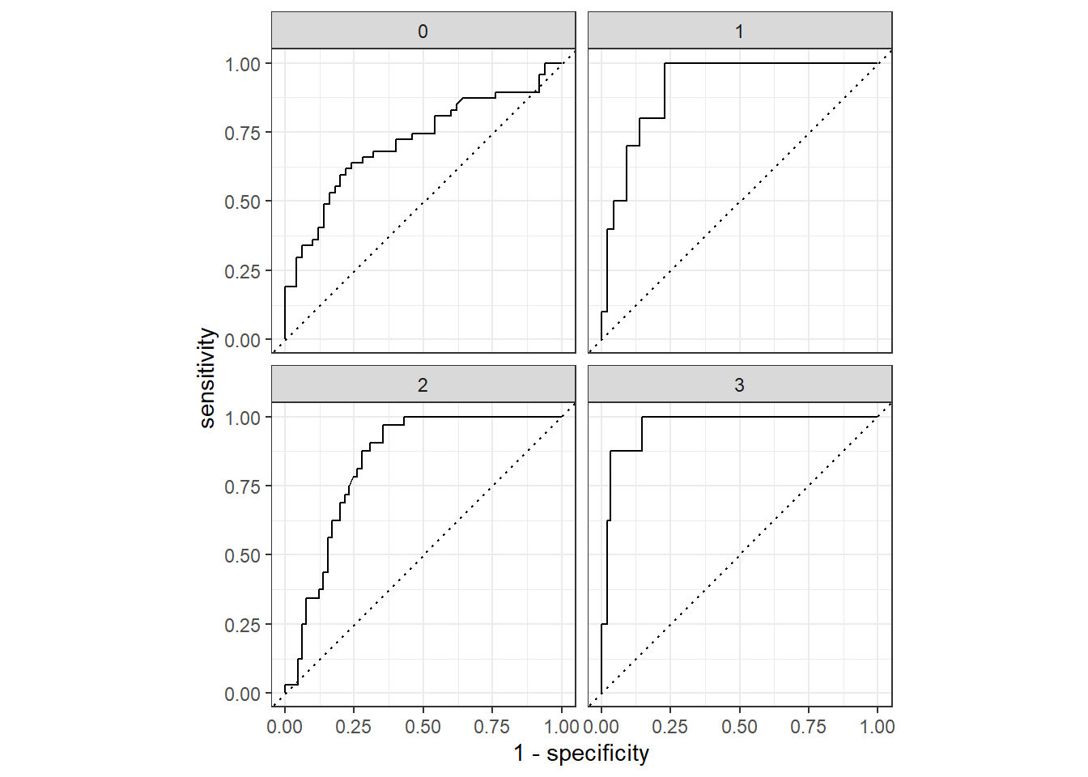

Kadangi duomenų rinkinyje turimos gana stipriai išbalansuotos klasės (klasės “0” - teigiamas migracijos prieaugis, teigiamas natūralus stebėjimų beveik 6 kartus daugiau už klasės „3“ - neigiami abiejų tipų prieaugiai stebėjimų kiekį) pasirinkta šią problemą spręsti (ir tikėtina pagerinti modeliu gaunamus rezultatus) sugeneruojant dirbtinų stebėjimų mažumos klasėms naudojant SMOTE algoritmą.

Analogiškai praėjusiam modeliui, sudarytas multinominės logistinės regresijos modelis, mokymui naudojantis SMOTE sugeneruotus dirbtinius papildomus stebėjimus. Pažingsnine regresija gautas modelis statistiškai reikšmingai nesiskyrė nuo pilno (p = 0.60). Koeficientų interpretacija taip pat analogiška praėjusiam modeliui.

# Turimas ne itin ryškus klasių išbalasavimas  
# (daugumos klasės stebėjimų beveik 6 kartus daugiau nei mažiausios)   
# Todėl rezultatai gali pagerėti sugeneravus dirbtinius papildomus stebėjimus  
classification_train %>% count(category)

## # A tibble: 4 x 2  
## category n  
## <fct> <int>  
## 1 0 47  
## 2 1 10  
## 3 2 32  
## 4 3 8

library(themis)  
  
smote_recipe <- recipe(category ~ .,  
 data = classification_train  
) %>%  
 step_smote(category, over_ratio = 1)  
  
  
smote_recipe <- prep(smote_recipe, training = classification_train)  
  
classification_train2 <- bake(smote_recipe, NULL)

model_logistic2 <- nnet::multinom(category ~ ., data = classification_train2, trace = FALSE)  
  
model_logistic2_small <- stats::step(model_logistic2, direction = "both")

anova(model_logistic2, model_logistic2_small)

## Likelihood ratio tests of Multinomial Models  
##   
## Response: category  
## Model  
## 1 employment_industry_percent_of_employed + urban_population_percent_of_total_population + health_total_expenditure_percent_of_gdp + education_primary_gross_enrol_ratio_f_m_per_100_pop + education_tertiary_gross_enrol_ratio_f_m_per_100_pop + freedom + generosity + trust_government_corruption + pop_using_improved_drinking_water_urban  
## 2 employment_industry_percent_of_employed + unemployment_percent_of_labour_force + agricultural_production_index_2004_2006_100 + urban_population_percent_of_total_population + health_total_expenditure_percent_of_gdp + education_primary_gross_enrol_ratio_f_m_per_100_pop + education_tertiary_gross_enrol_ratio_f_m_per_100_pop + freedom + generosity + trust_government_corruption + pop_using_improved_drinking_water_urban  
## Resid. df Resid. Dev Test Df LR stat. Pr(Chi)  
## 1 534 180.2015   
## 2 528 175.6232 1 vs 2 6 4.578352 0.5989112

summary(model_logistic2_small)

## Call:  
## nnet::multinom(formula = category ~ employment_industry_percent_of_employed +   
## urban_population_percent_of_total_population + health_total_expenditure_percent_of_gdp +   
## education_primary_gross_enrol_ratio_f_m_per_100_pop + education_tertiary_gross_enrol_ratio_f_m_per_100_pop +   
## freedom + generosity + trust_government_corruption + pop_using_improved_drinking_water_urban,   
## data = classification_train2, trace = FALSE)  
##   
## Coefficients:  
## (Intercept) employment_industry_percent_of_employed  
## 1 -78.04724 0.451424798  
## 2 5.48757 -0.006804232  
## 3 72.40568 -0.178757218  
## urban_population_percent_of_total_population  
## 1 -0.08797960  
## 2 -0.02502958  
## 3 -0.45658276  
## health_total_expenditure_percent_of_gdp  
## 1 0.78370798  
## 2 -0.05718385  
## 3 0.11190683  
## education_primary_gross_enrol_ratio_f_m_per_100_pop  
## 1 -0.01023564  
## 2 -0.01370988  
## 3 -0.85938214  
## education_tertiary_gross_enrol_ratio_f_m_per_100_pop freedom generosity  
## 1 0.13119162 -13.79913 -19.607247  
## 2 -0.04115902 -1.31000 -2.897483  
## 3 0.34508959 13.68574 -30.026863  
## trust_government_corruption pop_using_improved_drinking_water_urban  
## 1 13.593242 0.67752809  
## 2 -3.378663 0.01374586  
## 3 -70.597268 0.31405698  
##   
## Std. Errors:  
## (Intercept) employment_industry_percent_of_employed  
## 1 1.023145 0.11970460  
## 2 3.008252 0.04503703  
## 3 2.535592 0.11119875  
## urban_population_percent_of_total_population  
## 1 0.05021285  
## 2 0.01974761  
## 3 0.09355286  
## health_total_expenditure_percent_of_gdp  
## 1 0.2771792  
## 2 0.1376968  
## 3 0.3893734  
## education_primary_gross_enrol_ratio_f_m_per_100_pop  
## 1 0.08360149  
## 2 0.02435611  
## 3 0.10017359  
## education_tertiary_gross_enrol_ratio_f_m_per_100_pop freedom generosity  
## 1 0.04422784 6.075000 6.032812  
## 2 0.01960441 2.566533 1.975537  
## 3 0.06706318 6.035300 8.744504  
## trust_government_corruption pop_using_improved_drinking_water_urban  
## 1 7.632834 0.11627297  
## 2 3.271378 0.01832338  
## 3 1.929764 0.11536189  
##   
## Residual Deviance: 180.0295   
## AIC: 240.0295

plot_coefficients(model_logistic2_small)

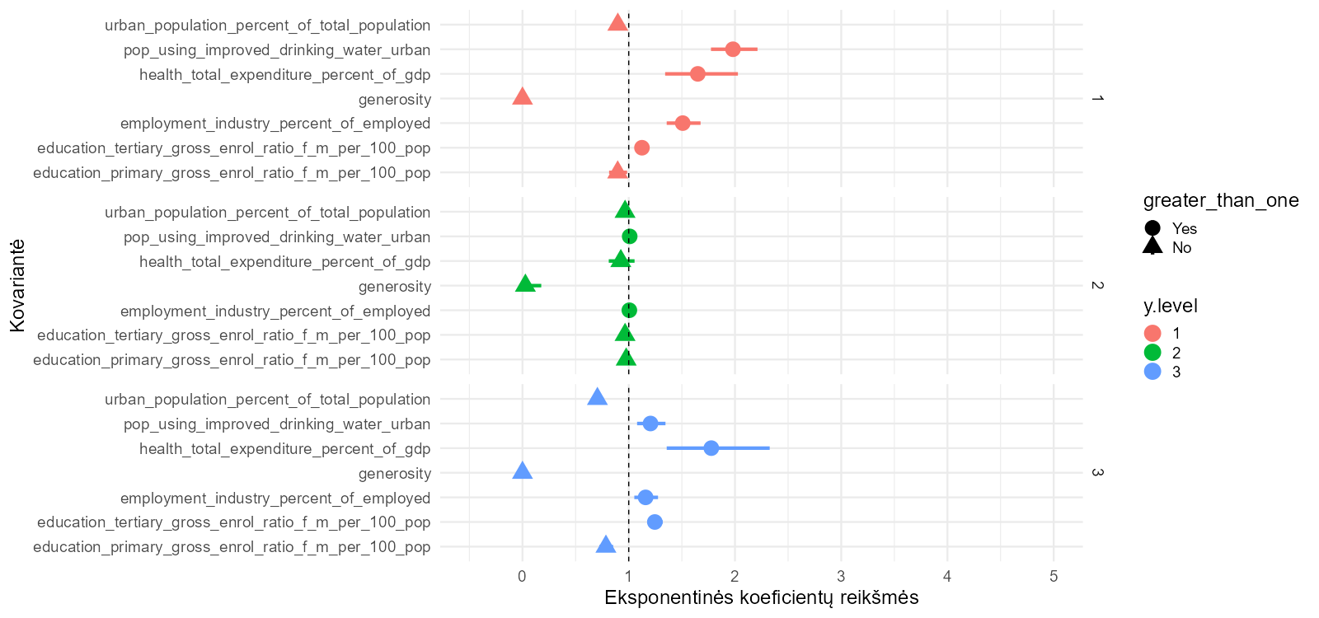

Modeliu gauta tikslumas lygus 0.83, „pataisytas“ tikslumas lygus 0.90. Abi šios metrikos ryškiai pagerina praeitu modeliu gautus rezultatus. Iš maišos matricos matomas pagerėjimas tarpusavyje atskiriant klases „0“ ir „2“.

print("Multinominės logistinės regresijos modelis su SMOTE")

## [1] "Multinominės logistinės regresijos modelis su SMOTE"

classification_eval(model_logistic2_small, classification_train2)

## [1] "Maišos matrica"  
## Truth  
## Prediction 0 1 2 3  
## 0 25 0 9 1  
## 1 6 47 0 0  
## 2 14 0 38 0  
## 3 2 0 0 46  
## [1] "Modelio kokybės metrikos"  
## # A tibble: 4 x 3  
## .metric .estimator .estimate   
## <chr> <chr> <chr>   
## 1 accuracy multiclass 0.829787234042553  
## 2 j_index macro 0.773049645390071  
## 3 f_meas macro 0.821463479467331  
## 4 custom_metric multiclass 0.906914893617021  
## # A tibble: 1 x 3  
## .metric .estimator .estimate  
## <chr> <chr> <dbl>  
## 1 roc_auc macro 0.936

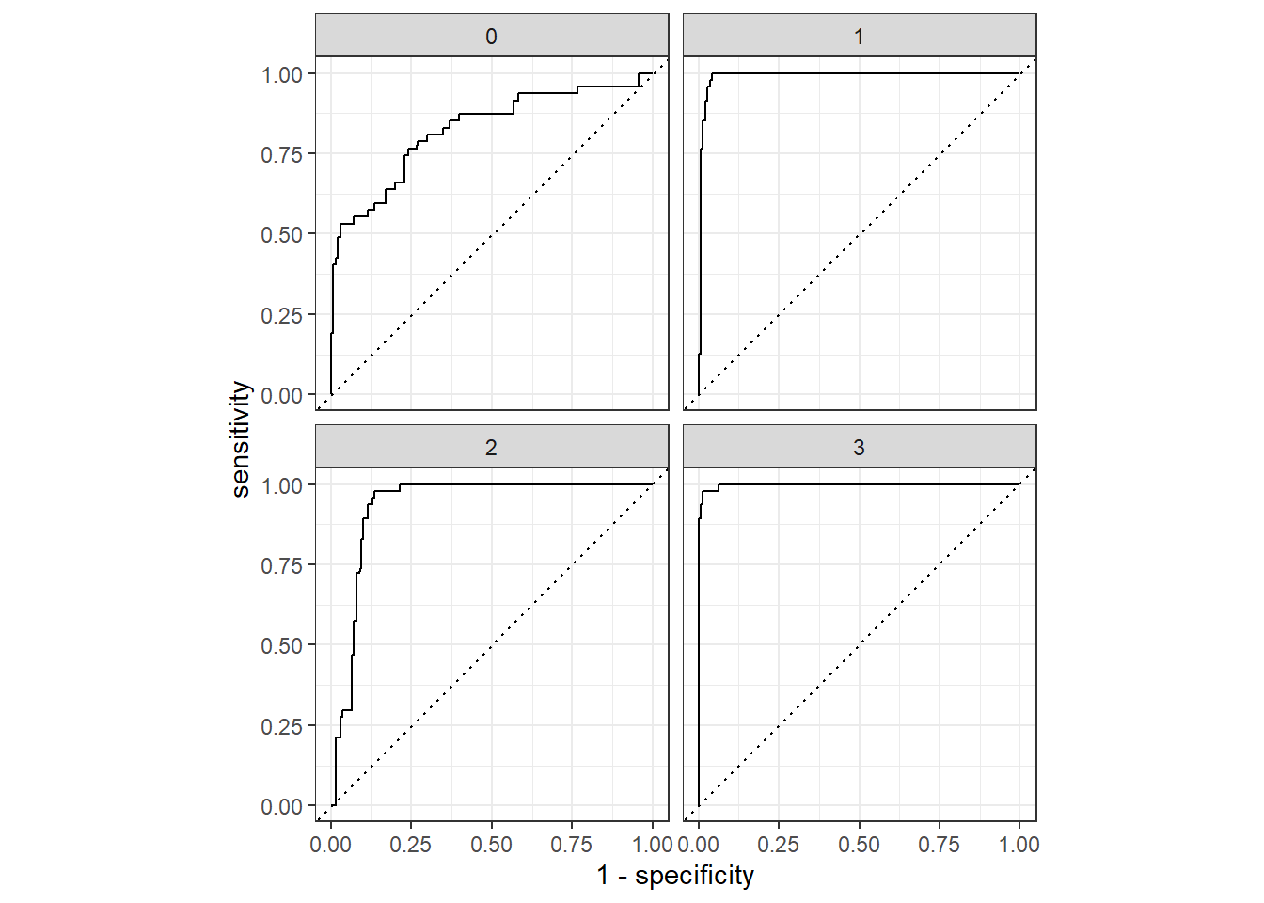

Dirbtinių stebėjimų generavimas su SMOTE algoritmu galėjo sukelti persimokymą, todėl modelių rezultatus reikia patikrinti ir naudojant testavimo aibe. Pirmuoju modeliu gautas bendras tikslumas lygus 0.6, “pataisytas” tikslumas - 0.8. Abiejų tipų gyventojų prieaugis buvo teisingai prognozuotas 15 kartų, vien tik migracijos - 2 kartus ir vien tik natūralus – 8 kartus.

Antruoju (su SMOTE generuotais stebėjimais apmokytu) modeliu gautas tikslumas lygus 0.68, “pataisytas” tikslumas - 0.84. Testavimo aibėje 17 kartų teisingai prognozuoti abiejų tipų prieaugiai, 8 kartus – tik natūralus prieaugis.

Jeigu vietoje multinominės logistinės regresijos modelių būtų panaudojami 2 prieš tai sudaryti apibendrinti adityvieji regresijos glodniųjų splainų modeliai iš jų gautų skaitinių reikšmių priskiriant klases, testavimo aibėje gautas tikslumas lygus 0.48, “pataisytas” vidurkis lygus 0.72. 12 stebėjimų buvo teisingai prognozuotos abi klasės, 11 stebėjimų – tik natūralus prieaugis, 1 kartą – tik migracijos prieaugis ir 1 kartą klaidingai buvo prognozuoti abiejų tipų migracijos prieaugiai.

Iš šių rezultatų matoma, kad multinominės regresijos modeliais gaunami geresni rezultatai negu šiam tikslui pritaikius prieš tai sudarytus 2 regresijos modelius. Panaudojus dirbtinių stebėjimų generavimą SMOTE algoritmu gautas rezultatų pagerėjimas. Visais atvėjais modeliai dažniau klydo prognozuojami kokio tipo buvo migracijos prieaugis, negu prognozuodami kokio tipo buvo natūralus prieaugis.

# apskaičiuoja kiek kartų teisingai prognozuotas kiekvieno tipo prieaugis  
# (lengviau interpretuoti negu maišos matricą)  
custom_confusion <- function(y_true, y_pred) {  
 case_when(  
 y_true == y_pred ~ "Correct both",  
 (y_true %in% c(0, 2) & y_pred %in% c(0, 2)) | (y_true %in% c(1, 3) & y_pred %in% c(1, 3)) ~ "Correct natural",  
 (y_true %in% c(0, 1) & y_pred %in% c(0, 1)) | (y_true %in% c(2, 3) & y_pred %in% c(2, 3)) ~ "Correct migration",  
 TRUE ~ "Correct none"  
 ) %>%  
 tibble(results = .) %>%  
 count(results)  
}  
  
  
# palyginimui jeigu butų naudojami prieš tai sudaryti 2 regresijos modeliai prognozuoti klases  
class_predictions <- function() {  
 tibble(  
 migration_growth = predict(model_gam_migration, test),  
 natural_growth = predict(model_gam_natural, test)  
 ) %>%  
 mutate(category = factor(case_when(  
 migration_growth >= 0 & natural_growth >= 0 ~ 0, # "P migration, P natural",  
 migration_growth >= 0 & natural_growth < 0 ~ 1, # "P migration, N natural",  
 migration_growth < 0 & natural_growth >= 0 ~ 2, # "N migration, P natural",  
 TRUE ~ 3  
 ))) %>%  
 pull(category)  
}  
  
  
classification_test <- function(model, data, name) {  
 df_pred_truth <- tibble(truth = data$category)  
 classification_metrics <- metric_set(accuracy, j_index, f_meas)  
  
 if (name == "Naudojant du regresijos modelius") {  
 df_pred_truth$predicted <- factor(class_predictions(), levels = c(0, 1, 2, 3))  
 } else {  
 df_pred_truth$predicted <- factor(predict(model, test), levels = c(0, 1, 2, 3))  
 }  
  
  
 print("Maišos matrica")  
 conf_mat(df_pred_truth,  
 truth = truth,  
 estimate = predicted  
 ) %>% print()  
  
  
 print(custom_confusion(df_pred_truth$truth, df_pred_truth$predicted))  
  
 print("Modelio kokybės metrikos")  
 classification_metrics(df_pred_truth, truth, estimate = predicted) %>%  
 rbind(custom_metric(df_pred_truth$truth, df_pred_truth$predicted)) %>%  
 print()  
  
 cat("\n\n")  
}

# Naudojant testavimo aibę.  
# Geriausi rezultatai gauti su modeliu, kuriam naudotas SMOTE algoritmas  
# blogiausi - panaudojus regresijos modelius  
  
# Vėl matoma, kad geresni rezultatai gaunami prognozuojant natūralų gyventojų prieaugį  
print("Naudojant pradinį multinominės logistinės regresijos modelį")

## [1] "Naudojant pradinį multinominės logistinės regresijos modelį"

classification_test(model_logistic, test, "Pradinis")

## [1] "Maišos matrica"  
## Truth  
## Prediction 0 1 2 3  
## 0 2 1 2 0  
## 1 0 0 0 0  
## 2 5 0 12 0  
## 3 0 1 1 1  
## # A tibble: 3 x 2  
## results n  
## <chr> <int>  
## 1 Correct both 15  
## 2 Correct migration 2  
## 3 Correct natural 8  
## [1] "Modelio kokybės metrikos"  
## # A tibble: 4 x 3  
## .metric .estimator .estimate   
## <chr> <chr> <chr>   
## 1 accuracy multiclass 0.6   
## 2 j_index macro 0.333928571428571  
## 3 f_meas macro 0.527777777777778  
## 4 custom_metric multiclass 0.8

print("Naudojant multinomės logistinės regresijos modelį su SMOTE")

## [1] "Naudojant multinomės logistinės regresijos modelį su SMOTE"

classification_test(model_logistic2_small, test, "SMOTE")

## [1] "Maišos matrica"  
## Truth  
## Prediction 0 1 2 3  
## 0 2 0 2 0  
## 1 0 1 0 0  
## 2 5 0 13 0  
## 3 0 1 0 1  
## # A tibble: 2 x 2  
## results n  
## <chr> <int>  
## 1 Correct both 17  
## 2 Correct natural 8  
## [1] "Modelio kokybės metrikos"  
## # A tibble: 4 x 3  
## .metric .estimator .estimate   
## <chr> <chr> <chr>   
## 1 accuracy multiclass 0.68   
## 2 j_index macro 0.499900793650794  
## 3 f_meas macro 0.621212121212121  
## 4 custom_metric multiclass 0.84

classification_test(model_logistic, test, "Naudojant du regresijos modelius")

## [1] "Maišos matrica"  
## Truth  
## Prediction 0 1 2 3  
## 0 4 1 8 1  
## 1 0 1 0 0  
## 2 3 0 7 0  
## 3 0 0 0 0  
## # A tibble: 4 x 2  
## results n  
## <chr> <int>  
## 1 Correct both 12  
## 2 Correct migration 1  
## 3 Correct natural 11  
## 4 Correct none 1  
## [1] "Modelio kokybės metrikos"  
## # A tibble: 4 x 3  
## .metric .estimator .estimate   
## <chr> <chr> <chr>   
## 1 accuracy multiclass 0.48   
## 2 j_index macro 0.170634920634921  
## 3 f_meas macro 0.535873015873016  
## 4 custom_metric multiclass 0.72

## Išvados

Atlikta regresinę analizę natūraliam ir migracijos gyventojų prieaugiui pagal ekonominius ir socialinius šalių indikatorius.

Sudarytas tiesinis modelis prognozuoti migracijos prieaugį. Siekiant sumažinti modelį sudėtingumą panaudota pažingsninė regresija. Pagal gautą modelį migracijos prieaugį teigiamai įtakoja dalis darbuotojų, dirbančių industrijos sektoriuje (kovariantė “employment_industry_percent_of_employed“, p = 0.07), gyventojų dalis miestuose (kovariantė “urban_population_percent_of_total_population“, p = 0.16), asmeninės laisvės (požymis “freedom”, p = 0.03) ir pasitikėjimo vyriausybe (požymis “trust_government_corruption”, p < 0.01) įvertinimai.

Analogiškai sudarytas tiesinis modelis natūraliam populiacijos prieaugiui. Pagal gautą modelį natūralų gyventojų prieaugis teigiamai susijęs su šalies agrikultūrinės produkcijos kiekiu (požymis “agricultural_production_index“, p = 0.01) , neigiamai susijęs su trečio lygmens mokslo lankomumu (požymis “education_tertiary_gross_enrol_ratio“, p < 0.01) ir miesto gyventojų dalimi, turinčios prieigą prie geros kokybės geriamo vandens (požymis “pop_using_improved_drinking_water_urban“, p < 0.01).

Nors abu šie tiesiniai modeliai lengvai interpretuojami ir priklauso tik nuo labai mažo skaičiaus kovariančių, siekta pagerinti prognozavimo tikslumą panaudojant sudėtingesnius metodus. Pirmiausia pritaikytas kvantilių regresijos metodas. Kvantilių regresijos panaudojimas papildomai leido įvertinti ar kovariančių įtaka yra pastovi lyginant didžiausią ir mažiausią prieaugį turėjusioms šalis.

Migracijos prieaugio 0.5 kvantilio (medianos) modelyje negauta statistiškai reikšmingų kovariančių. Papildomai pagal Wald testą su nei viena kovariante negautas statistiškai reikšmingas skirtumas tarp ją atitinkančių koeficientų reikšmių imant skirtingus kvantilius.

Tuo tarpu natūralaus gyventojų prieaugio medianos regresijos modelyje gauta statistiškai reikšminga požymių „education_tertiary_gross_enrol_ratio“ (p=0.03), pop_using_improved_drinking_water“ (p=0.04) įtaka. Kovariantėms „employment_industry_percent_of_employed“ (p=0.092), „urban_population_percent_of_total_population“ (p=0.09), „freedom“ (p=0.09) ir „generosity“ (p=0.06) rastas statistiškai reikšmingas (su reikšmingumo lygmeniu 0.1) skirtumas tarp jų koeficientų reikšmių skirtingiems atsako kvantiliams.

Siekiant geriau prognozuoti gyventojų prieaugio reikšmes, abiejų tipų prieaugiams prognozuoti sudaryti apibendrintieji adityvūs modeliai, naudojantys glodniosius splainus, kuriais tarp kovariančių ir atsako modeliuojamas netiesinis sąryšis.

Migracijos prieaugio atveju glodnaisiais splainais modeliuotos kovariantės “employment_industry_percent_of_employed“, “unemployment_percent_of_labour_force“ , “urban_population_percent_of_total_population“, “education_tertiary_gross_enrol_ratio", „freedom“, “generosity“, ir “trust_government_corruption“.

Natūralaus prieaugio atveju - “employment_industry_percent_of_employed”, “agricultural_production_index”, “education_primary_gross_enrol_ratio”, “education_tertiary_gross_enrol_ratio”, “freedom” ir “generosity”.

Abiejų gyventojų prieaugių tipams tarpusavyje lyginti tiesinis, glodniųjų splainų ir medianos regresijos modeliai, siekiant surasti, kuris modelis labiausiai tinkamas naudoti prognozėms.

Panaudojus migracijos prieaugio modelius prognozuoti reikšmes mokymo aibėje, glodniųjų splainų modeliu gauti geriausi rezultatai (tiesiniam, glodniųjų splainų ir medianos regresijos modeliams MAE reikšmės gautos lygios atitinkamai 0.30, 0.24 ir 0.29). Nepaisant to, testavimo aibėje gauti priešingi rezultatai. Pagal prognozuotų ir tikrų reikšmių sklaidos diagramą pastebėta, kad prognozuojant didelę dalį stebėjimų buvo daromos stiprios klaidos. Daryta išvada, kad nei vienas modelis nebuvo tinkamas prognozuoti migracijos gyventojų prieaugį.

Natūraliam prieaugiui tiek pagal prognozuotų ir tikrų reikšmių sklaidos diagramas, tiek pagal skaitines metrikas glodniųjų splainų modeliu gauti geriausi rezultatai (tiesiniam, glodniųjų splainų ir medianos regresijos modeliams MAE reikšmės lygios atitinkamai 0.47, 0.31 ir 0.44). Panaudojus testavimo aibę skirtumai tarp modelių gauti visiškai minimalūs. Apskritai gauta, kad šie modeliai labiau tinkami prognozuoti natūralų gyventojų prieaugį negu atitinkami modeliai migracijos prieaugiui.

Atsižvelgiant į tai, kad sudaryti regresijos modeliai nebuvo tinkami prognozuoti migracijos prieaugį, pasirinkta sudaryti multinominės logistinės regresijos modelį, kuriuo siekiama supaprastinti uždavinį ir gauti geresnius rezultatus negu prieš tai sudarytais glodniųjų splainų regresijos modeliais, kai siekiama sužinoti tik kokiai klasei priklauso šalis (ar šalies natūralus/migrantų prieaugiai teigiami ar neigiamai).

Kadangi duomenų rinkinyje turėtos gana stipriai išbalansuotos klasės, pasirinkta šią problemą spręsti sugeneruojant dirbtinų stebėjimų mažumos klasėms naudojant SMOTE algoritmą ir apmokyti antrą multinominės regresijos modelį.

Pirmuoju modeliu gautas ROCAUC mokymo aibėje lygus 0.86. Bendras tikslumas testavimo aibėje lygus 0.6, “pataisytas” tikslumas - 0.8. Abiejų tipų gyventojų prieaugis buvo teisingai prognozuotas 15 kartų, vien tik migracijos - 2 kartus ir vien tik natūralus – 8 kartus.

Antruoju (su SMOTE generuotais stebėjimais apmokytu) modeliu gautas rezultatų pagerėjimas: ROCAUC mokymo aibėje lygus 0.94, bendras tikslumas testavimo aibėje lygus 0.68, “pataisytas” tikslumas - 0.84. Testavimo aibėje 17 kartų teisingai prognozuoti abiejų tipų prieaugiai, 8 kartus – tik natūralus prieaugis.

Multinominės logistinės regresijos naudojimas pagerina rezultatus, gaunamus rankiniu būdu iš 2 prieš tai sudarytų glodniųjų splainų regresijos modelių prognozuotų skaitinių reikšmių priskiriant klases: šiuo metodu bendras tikslumas buvo lygus tik 0.48, “pataisytas” vidurkis - 0.72.

Daryta išvada, kad kaip ir prieš tai sudaryti atskiri regresijos modeliai, multinominės logistinės regresijos modelis dažniau klysta prognozuodamas kokio tipo migracijos prieaugis yra šalyje, negu prognozuodamas kokio tipo yra natūralus prieaugis. SMOTE algoritmo panaudojimas pagerino gautus rezultatus. Abiejų multinominės regresijos modelių (nenaudojant SMOTE ir naudojant) rezultatai geresni negu gaunami pritaikant prieš tai sudarytus atskirus glodniųjų splainų modelius priskirti klasėms.

# 1 Priedas. Tiesinio modelio migracijos prieaugiui diagnostiniai grafikai.

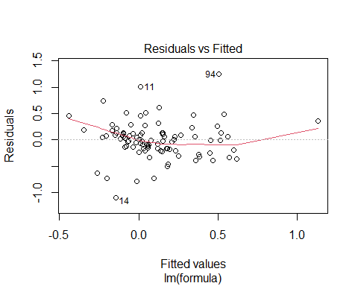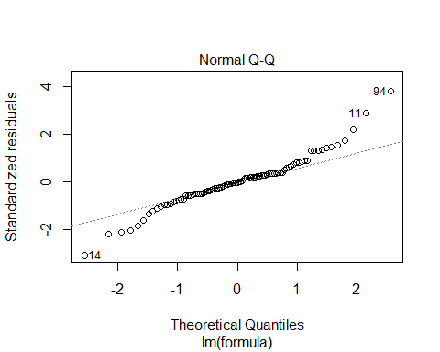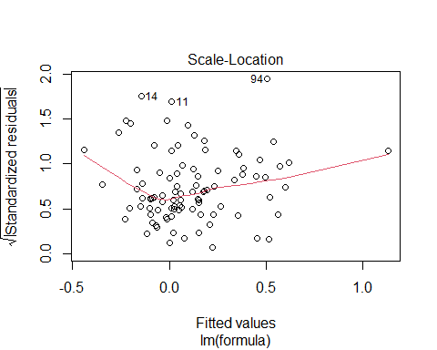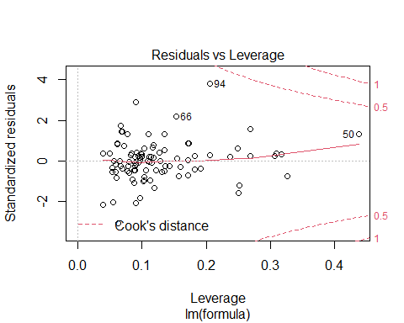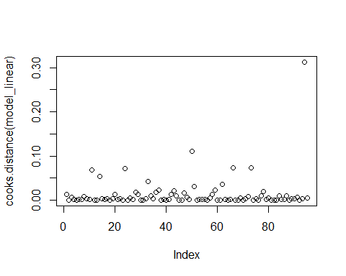

# 2 Priedas. Tiesinio modelio natūraliam prieaugiui diagnostiniai grafikai.

